ОТЧЕТ
о деятельности Советской районной организации г.Минска
РОО «Белая Русь» в 2022 году

Уставная деятельность Советской районной организации г.Минска Республиканского общественного объединения «Белая Русь» (далее – РОО «Белая Русь») в 2022 году осуществлялась согласно плану мероприятий, утвержденному решением Совета Советской районной организации г.Минска РОО «Белая Русь» от 09.02.2022 № 5.
Все запланированные в рамках реализации уставной деятельности РОО «Белая Русь» на 2022 год мероприятия выполнены в полном объеме.
В течение отчетного периода представители Советской районной организации г.Минска РОО «Белая Русь» принимали активное участие в важнейших общественно-значимых мероприятиях городского и районного уровней, в заседаниях Республиканского Совета РОО «Белая Русь», Совета и Президиума Минской городской организации РОО «Белая Русь» (далее – МГО РОО «Белая Русь»), в работе IV Съезда РОО «Белая Русь», отчетно-выборной конференции МГО РОО «Белая Русь», а также в диалоговых площадках, семинарах, форумах и круглых столах по основным направлениям деятельности РОО «Белая Русь».

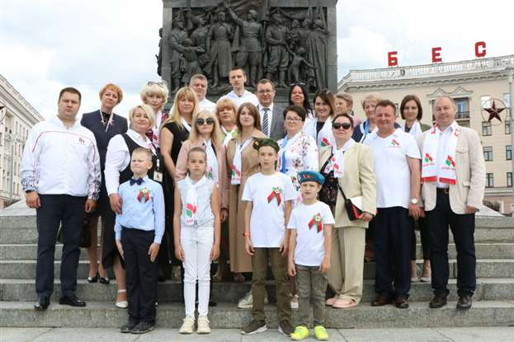
Представители Советской районной организации г.Минска РОО «Белая Русь» в составе делегации
МГО РОО «Белая Русь» на возложении цветом к монументу Победы, май 2022 года

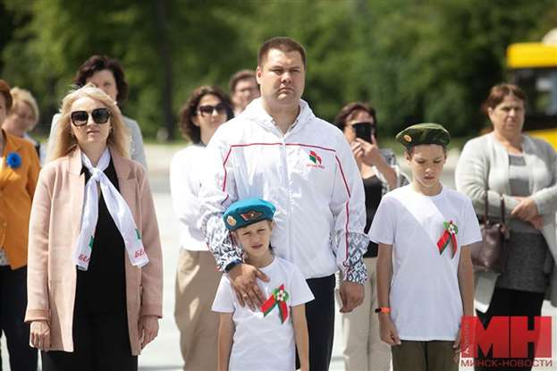
Председатель Советской районной организации г.Минска РОО «Белая Русь» Кудин В.Г. со своими детьми на возложении цветом к монументу Победы, май 2022 года

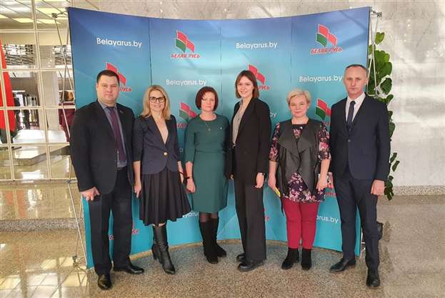
Делегация Советской районной организации г.Минска РОО «Белая Русь» на акции «Гражданская позиция» в ГУ «Дворец Республики», февраль 2022 года

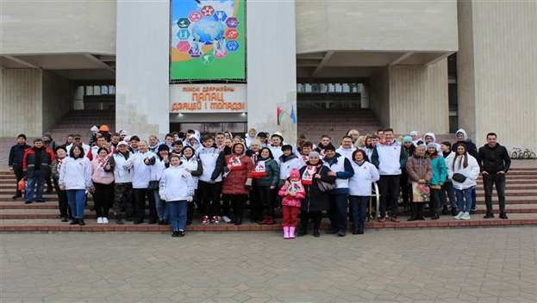
Акция «Белая Русь» – украшает Беларусь!» по наведению порядка в парке Победы, апрель 2022 года

За отчетный период проведено 2 заседания Совета и 11 заседаний Президиума Совета Советской районной организации г.Минска РОО «Белая Русь», что соответствует локальным нормативным документам и рекомендациям РОО «Белая Русь» и МГО РОО «Белая Русь». Все решения Совета и Президиума оформлялись протокольно. Все, принятые решения, выполнены.

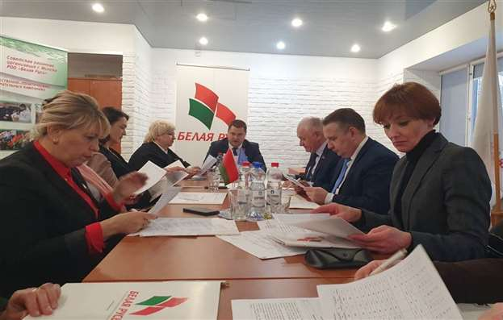
Заседание Совета Советской районной организации г.Минска РОО «Белая Русь», декабрь 2022 года
На протяжение 2022 года проводилась работа по обновлению необходимого оборудования и материалов с символикой РОО «Белая Русь».
Для проведения важнейших общественных акций и мероприятий, а также реализации уставной деятельности организации по состоянию на 01.01.2023 Советская районная организация г.Минска РОО «Белая Русь» в полной мере обеспечена материалами с символикой РОО «Белая Русь».

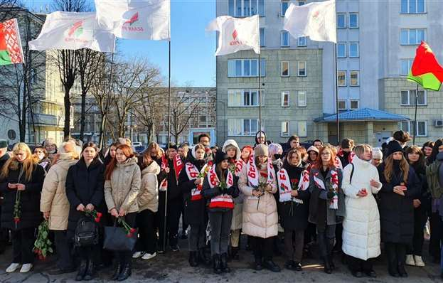
Представители Советской районной организации г.Минска РОО «Белая Русь» на митинге-реквиеме, посвященном выводу советских войск из Афганистана, февраль 2022 года

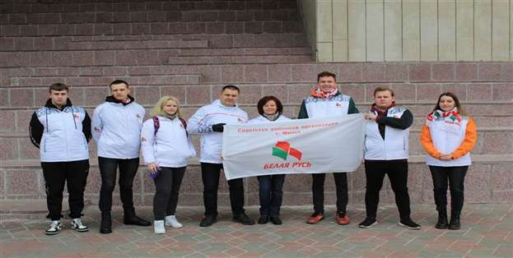
Представители Советской районной организации РОО «Белая Русь»
на акции «Белая Русь» – украшает Беларусь!» по наведению порядка в парке Победы, апрель 2022 года

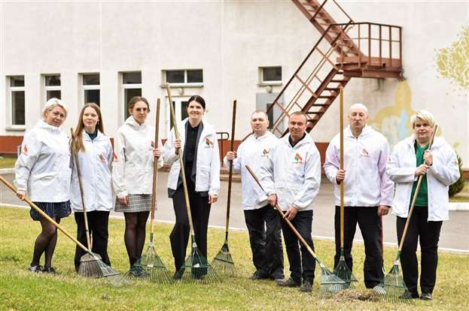
Актив первичной организации УО «Минский государственный колледж ремесленничества и дизайна имени Н.А.Кедышко» РОО «Белая Русь» на акции «Белая Русь» – украшает Беларусь!», апрель 2022 года

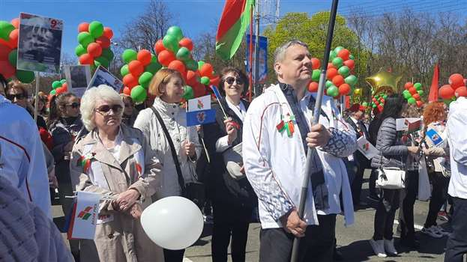
Актив первичной организации ГУ «Белорусский государственный ветеринарный центр» РОО «Белая Русь» на праздничном шествии, посвященном Дню Победы, май 2022 года

В отчетном периоде проводилась постоянная работа, направленная на создание первичных организаций и рост численности РОО «Белая Русь».
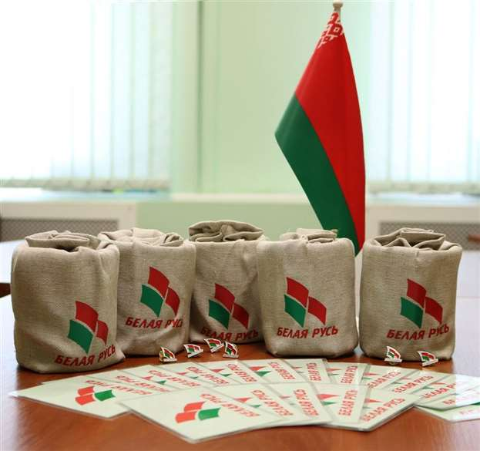
Торжественный прием новых членов филиала «Энергосбыт» РУП «Минскэнерго»
в ряды РОО «Белая Русь», апрель 2022 года

За отчетный период созданы и поставлены на учет 15 первичных организаций РОО «Белая Русь»: ГУО «Социально-педагогический центр Советского района г.Минска»; УП «Зеленстрой Советского района г.Минска»; ГУ «Белорусский государственный ветеринарный центр»; ОАО «Дорожно-строительный трест № 5»; ГУО «Центр повышения квалификации руководящих работников и специалистов Министерства финансов Республики Беларусь»; УЗ «Городская клиническая инфекционная больница»; КУП «Клинический центр пластической хирургии и медицинской косметологии г.Минска»; РУП «ЛИДО»; ООО «Вовлин»; ООО «Гудвин-проект»; учреждение Администрации Президента Республики Беларусь «Издательский дом «Беларусь сегодня»; ОАО «Трест Белпромналадка»; КУДП «Управление капитального строительства Советского района г.Минска»; РУП «Республиканский научно-технический центр по ценообразованию в строительстве»; КУП «Жилищно-эксплуатационный участок № 4 Советского района г.Минска».

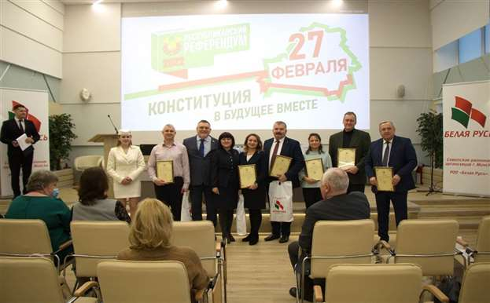
Вручение свидетельств о постановке на учет новых первичных организаций РОО «Белая Русь»
в рамках диалоговой площадки на базе ГУО «Центр повышения квалификации руководящих работников
и специалистов Министерства финансов Республики Беларусь», февраль 2022 года

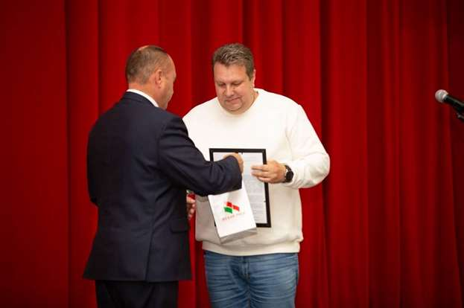
Вручение свидетельства о постановке на учет первичной организации
ОАО «Дорожно-строительный трест № 5» РОО «Белая Русь», сентябрь 2022 года

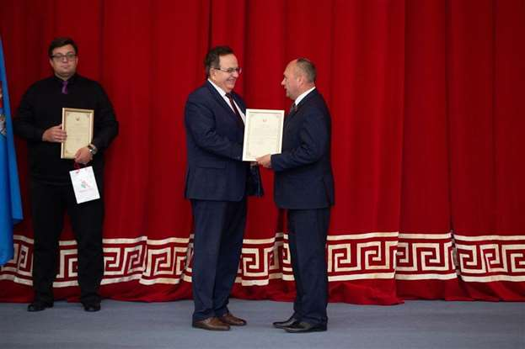
Вручение свидетельства о постановке на учет первичной организации ГУО «Центр повышения квалификации руководящих работников и специалистов Министерства финансов Республики Беларусь» РОО «Белая Русь», сентябрь 2022 года

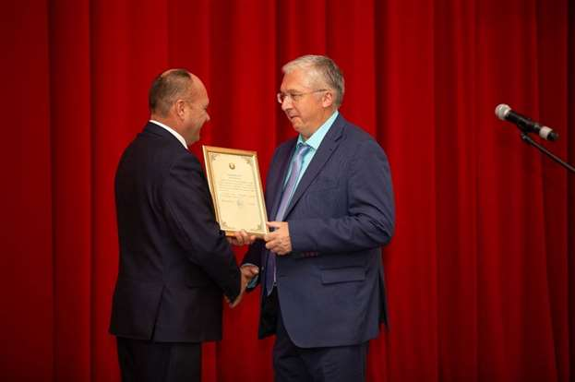
Вручение свидетельства о постановке на учет первичной организации
УЗ «Городская клиническая инфекционная больница» РОО «Белая Русь», сентябрь 2022 года

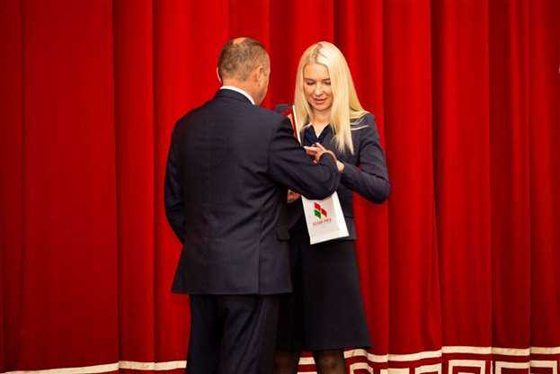
Вручение свидетельства о постановке на учет первичной организации КУП «Клинический центр пластической хирургии и медицинской косметологии г.Минска» РОО «Белая Русь», сентябрь 2022 года

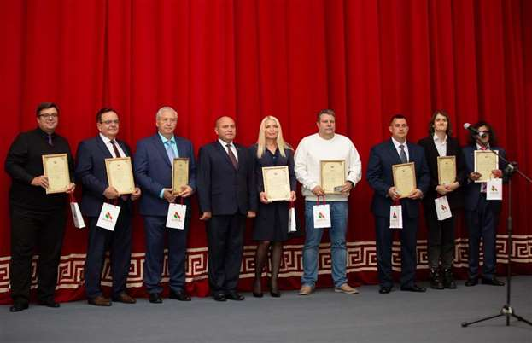
Вручение свидетельств о постановке на учет новых первичных организаций РОО «Белая Русь» на праздничном мероприятии ко Дню народного единства в театре-студии Киноактера, сентябрь 2022 года

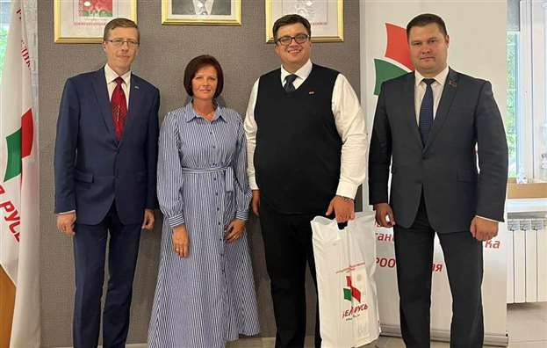
Вручение свидетельства о постановке на учет первичной организации учреждения Администрации Президента Республики Беларусь «Издательский дом «Беларусь сегодня» РОО «Белая Русь»,
сентябрь 2022 года

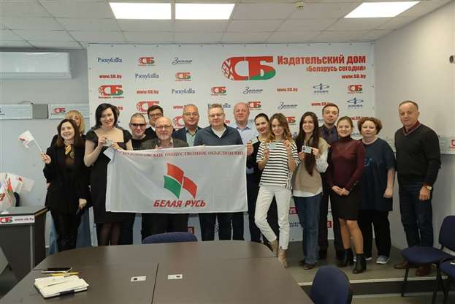
Вручение членских билетов новым членам РОО «Белая Русь» учреждения Администрации Президента Республики Беларусь «Издательский дом «Беларусь сегодня», октябрь 2022 года

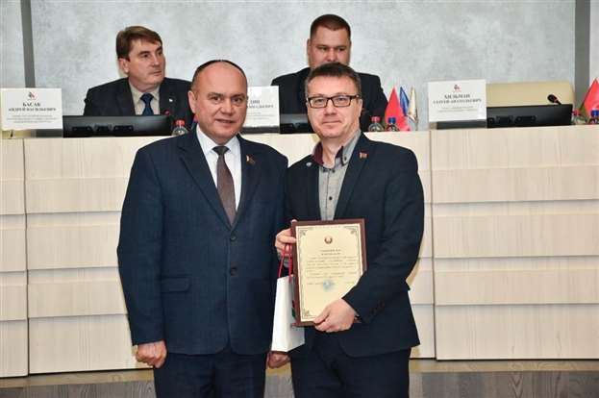
Вручение свидетельства о постановке на учет первичной организации
ОАО «Трест Белпромналадка» РОО «Белая Русь», декабрь 2022 года

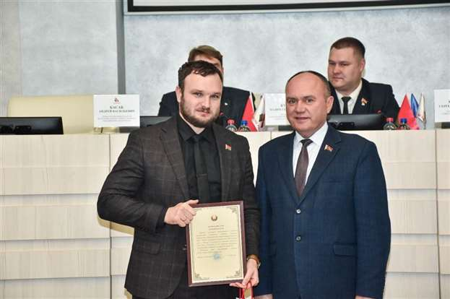
Вручение свидетельства о постановке на учет первичной организации КУДП «Управление капитального строительства Советского района г.Минска» РОО «Белая Русь», декабрь 2022 года

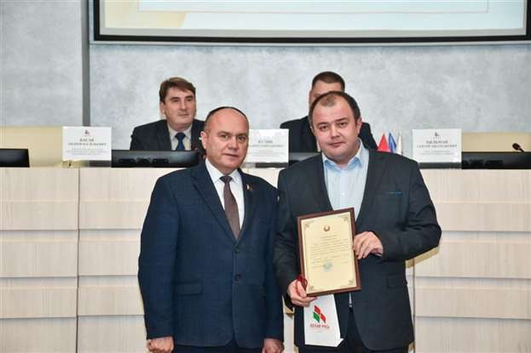
Вручение свидетельства о постановке на учет первичной организации РУП «Республиканский научно-технический центр по ценообразованию в строительстве» РОО «Белая Русь», декабрь 2022 года

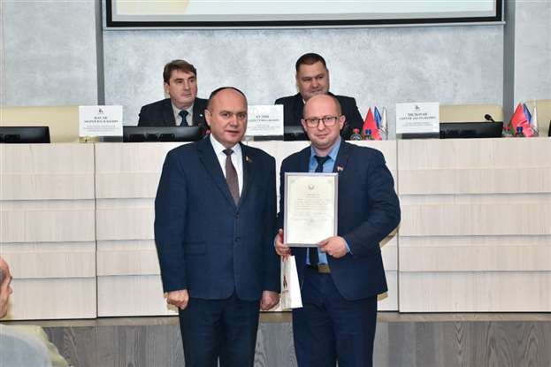
Вручение свидетельства о постановке на учет первичной организации КУП «Жилищно-эксплуатационный участок № 4 Советского района г.Минска» РОО «Белая Русь», декабрь 2022 года

С октября 2022 года в связи с изменением юридического адреса на учет в Советском районе г.Минска поставлена первичная организация ТПКУП «Комбинат школьного питания города Минска» РОО «Белая Русь».

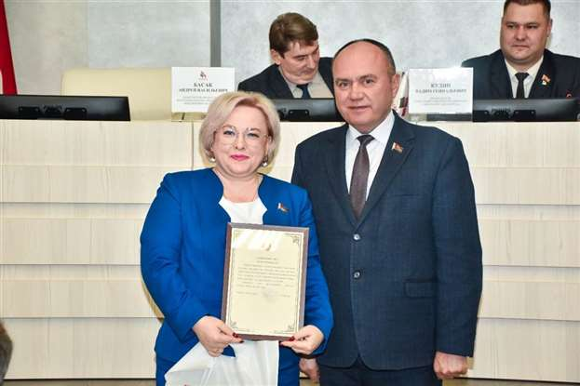
Вручение свидетельства о постановке на учет первичной организации ТПКУП «Комбинат школьного питания города Минска» РОО «Белая Русь», декабрь 2022 года

Наибольший рост численности в 2022 году среди первичных организаций РОО «Белая Русь» учреждений образования наблюдался у следующих учреждений: ГУО «Гимназия № 15 г.Минска» (+33 человека); ГУО «Гимназия № 8 г.Минска» (+21 человек); ГУО «Детский сад № 378 г.Минска» (+13 человек); ГУО «Детский сад № 125 г.Минска» (+11 человек); ГУО «Центр дополнительного образования детей и молодежи «Светоч» г.Минска» (+10 человек); ГУО «Средняя школа имени Я.Купалы № 19 г.Минска» (+10 человек); ГУО «Детский сад № 151 г.Минска» (+10 человек); ГУО «Специальный детский сад № 407 г.Минска» (+10 человек).
Среди учреждений здравоохранения рост численности наблюдался у:
УЗ «33-я городская студенческая поликлиника» (+22 человека) и УЗ «34-я центральная районная клиническая поликлиника Советского района г.Минска» (+8 человек).
Среди промышленных предприятий за отчетный период первичная организация филиала «Энергосбыт» РУП «Минскэнерго» РОО «Белая Русь» выросла с 5 до 78 человек, кроме того, также значительно активизировалась и ее деятельность. Члены первичной организации РОО «Белая Русь» принимали участие практически во всех мероприятиях районной организации, неоднократно выступали победителями конкурсных программ и проектов.
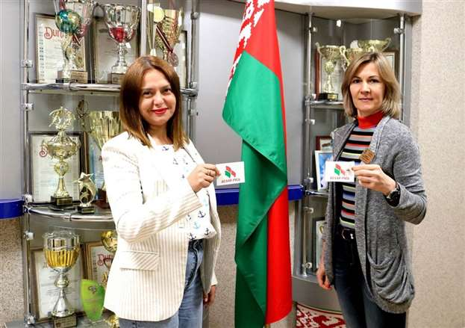
Торжественный прием новых членов филиала «Энергосбыт» РУП «Минскэнерго»
в ряды РОО «Белая Русь», сентябрь 2022 года

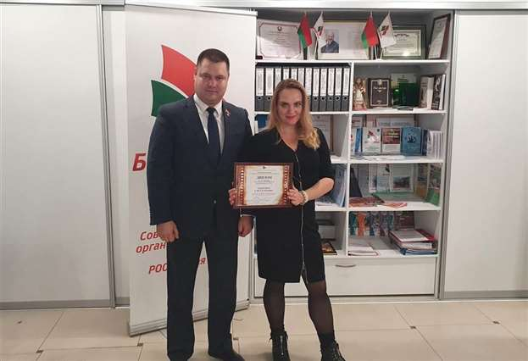
Награждение специалиста по связям с общественностью филиала «Энергосбыт» РУП «Минскэнерго» Сидоревич О.П. по итогам конкурса видеороликов, октябрь 2022 года
В отчетном периоде также выросли первичные организации РОО «Белая Русь» ОАО «ЦУМ Минск» (+27 человек); ГУ «Централизованная система государственных публичных библиотек г.Минска» (+21 человек); РУП «БЕЛФАРМАЦИЯ» (+19 человек); ГУ «Территориальный центр социального обслуживания населения Советского района г.Минска» (+13 человек).
Большого снижения численности (более 10 человек) среди первичных организаций РОО «Белая Русь» всех сфер деятельности в течение 2022 года не наблюдалось.
Всего за отчетный период, включая вновь созданные организационные структуры, Советская районная организация г.Минска РОО «Белая Русь» выросла практически на 500 человек.
Таким образом, по состоянию на 01.01.2023 в составе Советской районной организации г.Минска РОО «Белая Русь» 120 первичных организаций РОО «Белая Русь» общей численностью 4 600 человек (на 01.01.2022 – 105 первичных организаций РОО «Белая Русь» численностью
4 119 человек).
Работа с обращениями граждан в отчетном периоде велась, согласно Закону Республики Беларусь «Об обращении граждан» и инструкцией «О работе с обращениями граждан в РОО «Белая Русь», утвержденной Республиканским Советом РОО «Белая Русь».
Приемы граждан проводились ежемесячно по утвержденным графикам работы общественной приемной Советской районной организации г.Минска РОО «Белая Русь» с участием депутатов Палаты представителей Национального собрания Республики Беларусь, депутатов Минского городского Совета депутатов, руководства администрации Советского района г.Минска и районных общественных организаций.

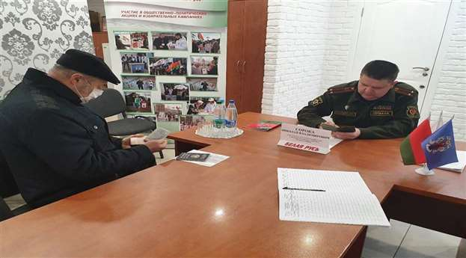
Прием граждан на базе общественной приемной Советской районной организации г.Минска
РОО «Белая Русь», февраль 2022 года
Осуществлялось взаимодействие с исполнительными и распорядительными органами власти по поступившим в общественную приемную обращениям, предложениям, замечаниям и жалобам граждан.
Кроме того, на базе общественной приемной регулярно проводились выездные приемы граждан и встречи руководства администрации Советского района г.Минска с населением по месту жительства.

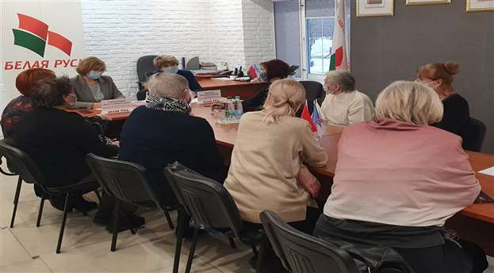
Прием граждан на базе общественной приемной Советской районной организации г.Минска
РОО «Белая Русь», январь 2022 года

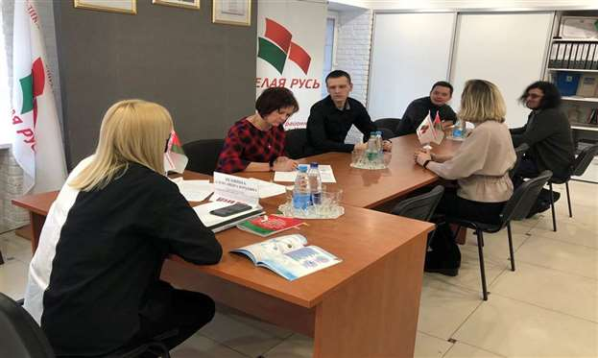
Прием граждан на базе общественной приемной Советской районной организации г.Минска
РОО «Белая Русь», февраль 2022 года
В отчетном периоде наблюдалось небольшое снижение в обращениях граждан к депутатам различных уровней и руководству администрации Советского района г.Минска в ходе приемов граждан и встреч с населением на базе общественной приемной Советской районной организации г.Минска РОО «Белая Русь». Всего за 2022 год проведено 17 приемов граждан, принято 11 человек, рассмотрено 14 вопросов.
Поэтому одной из первостепенных на предстоящий 2023 год будет задача, направленная на совершенствование работы с населением на базе общественной приемной.
Активное участие представители Советской районной организации г.Минска РОО «Белая Русь» принимали в 2022 году в различных значимых республиканских, городских и районных мероприятиях, в том числе и в качестве соорганизаторов с администрацией Советского района г.Минска, управлением по образованию администрации Советского района г.Минска и районными общественными организациями, такими как: Советская районная организация ОО «Белорусский республиканский союз молодежи» г.Минска, Советское районное г.Минска объединение организаций профсоюзов, входящих в Федерацию профсоюзов Беларуси, Советская районная организация ветеранов г.Минска Белорусского общественного объединения ветеранов и Советская районная организация г.Минска ОО «Белорусский союз женщин».

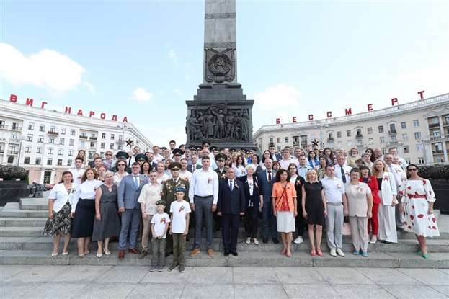
Делегация Советского района г.Минска на возложении цветов к монументу Победы, май 2022 года

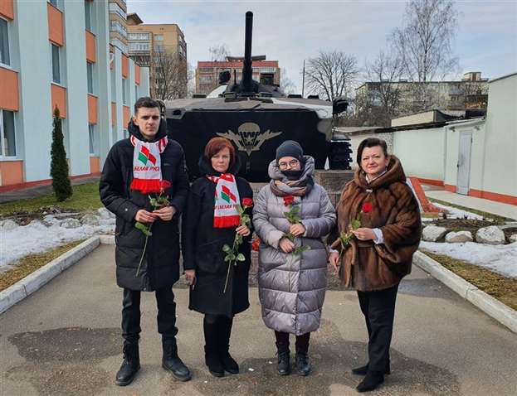
Представители районных общественных организаций на митинге-реквиеме,
приуроченном выводу Советских войск из Афганистана, февраль 2022 года

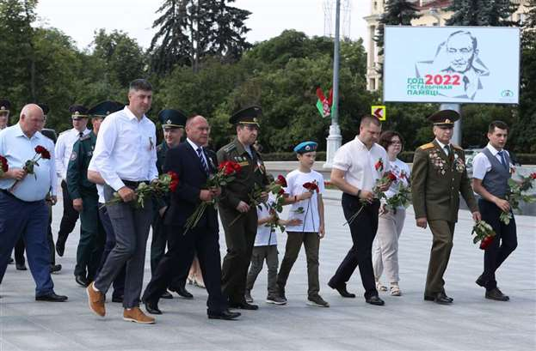
Возложение цветов к монументу Победы делегацией Советского района г.Минска, май 2022 года
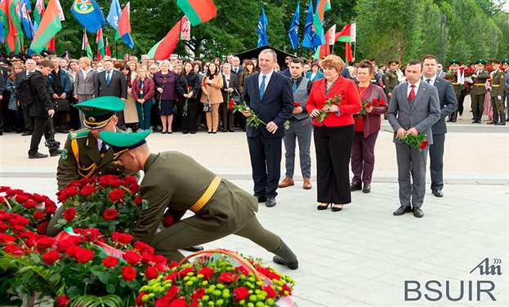
Митинг-реквием, приуроченный Дню всенародной памяти жертв Великой Отечественной войны
и геноцида белорусского народа в мемориальном комплексе «Тростенец», июнь 2022 года

На высоком уровне в 2022 году были проведены районные площадки, приуроченные важнейшим республиканским праздничным и памятным датам, принято участие в форуме патриотических сил, автопробегах и велопробегах, в составе групп-поддержки на спортивных и культурно-зрелищных мероприятиях.

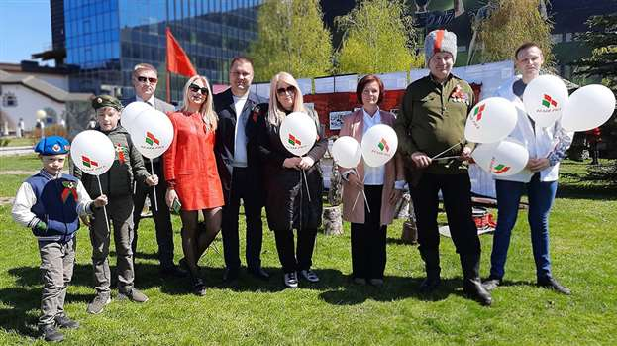
Районная культурно-развлекательная программа,
приуроченная Дню Победы советского народа в Великой Отечественной войне, май 2022 года

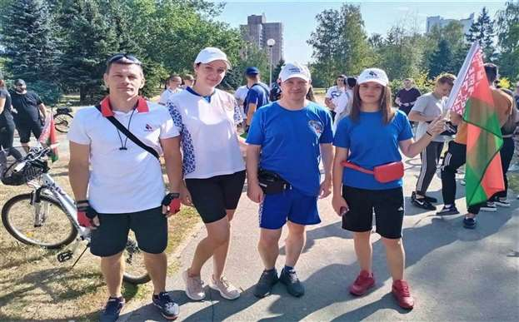
Велопробег, приуроченный к Году исторической памяти, август 2022 года

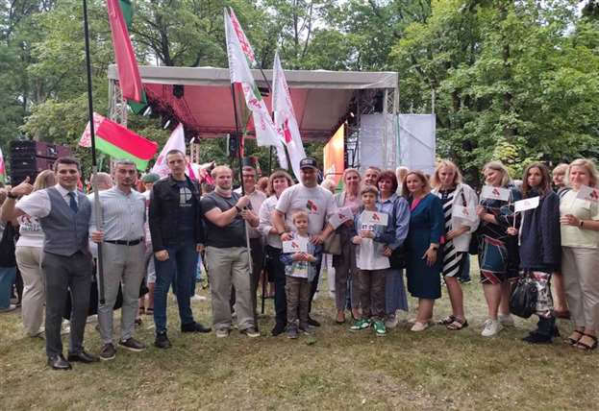
Представители Советской районной организации г.Минска РОО «Белая Русь»
на форуме патриотических сил, август 2022 года

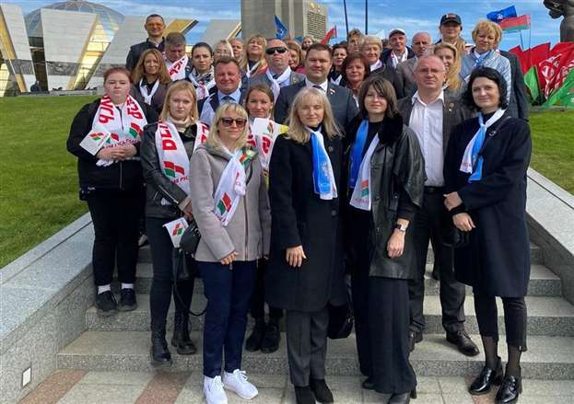
Делегация МГО РОО «Белая Русь» на возложении цветов к стеле «Минск – город герой!»
ко Дню города Минска, сентябрь 2022 года

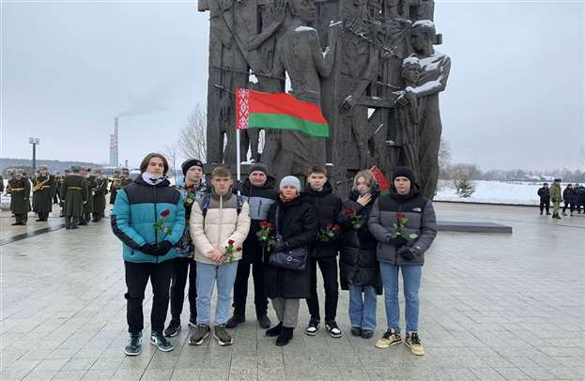
Представители Советской районной организации г.Минска РОО «Белая Русь»
и учащиеся филиала УО «БГУИР» «Минский радиотехнический колледж» на митинге-реквиеме
в мемориальном комплексе «Тростенец», декабрь 2022 года
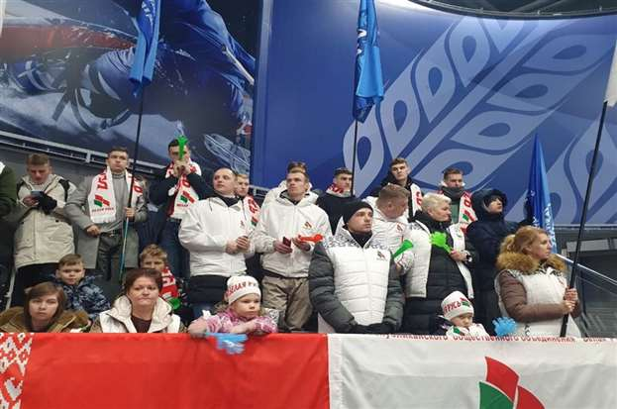
Группа поддержки, из числа представителей Советской районной организации г.Минска РОО «Белая Русь», на хоккейном матче с участие Президента Республики Беларусь, декабрь 2022 года

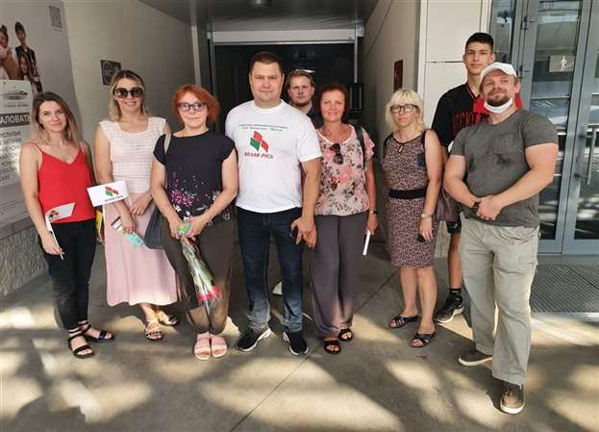
Представители Советской районной организации г.Минска РОО «Белая Русь» на мероприятиях открытого чемпионата Республики Беларусь по легкой атлетики на стадионе «Динамо», август 2022 года

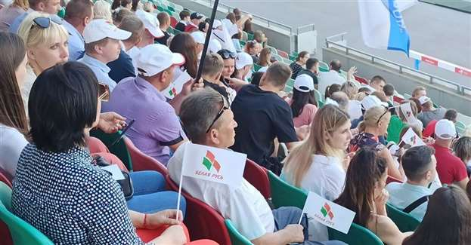
Представители Советской районной организации г.Минска РОО «Белая Русь» на мероприятиях открытого чемпионата Республики Беларусь по легкой атлетики на стадионе «Динамо», август 2022 года

В отчетном периоде на высоком организационном уровне подготовлена и проведена 7 апреля 2022 года на базе ГУО «Центр повышения квалификации руководящих работников и специалистов Министерства финансов Республики Беларусь» VII отчетно-выборная Конференция Советской районной организации г.Минска РОО «Белая Русь» с выставкой-презентацией положительного опыта работы лучших первичных организаций
РОО «Белая Русь».

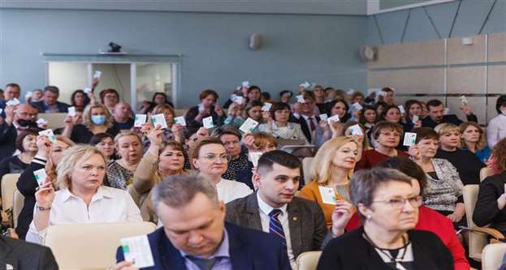
VII отчетно-выборная Конференция Советской районной организации г.Минска РОО «Белая Русь»,
апрель 2022 года

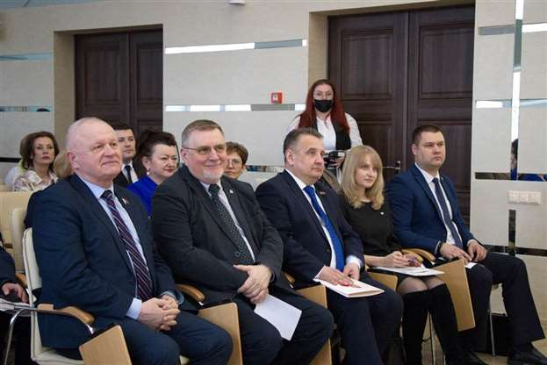
VII отчетно-выборная Конференция Советской районной организации г.Минска РОО «Белая Русь»,
апрель 2022 года

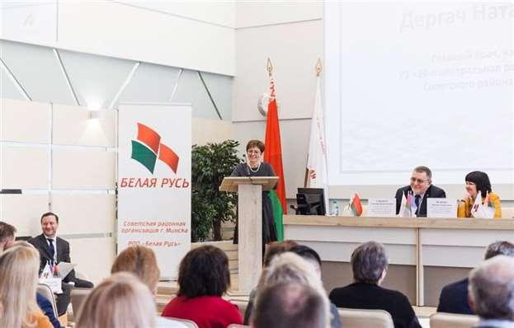
VII отчетно-выборная Конференция Советской районной организации г.Минска РОО «Белая Русь»,
апрель 2022 года

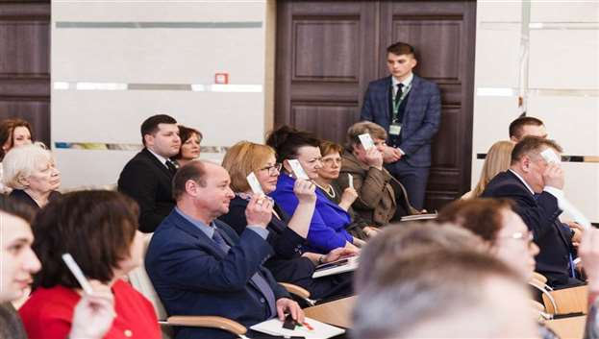
VII отчетно-выборная Конференция Советской районной организации г.Минска РОО «Белая Русь»,
апрель 2022 года

Много мероприятий в рамках республиканских акций РОО «Белая Русь» проведено, в том числе совместно с первичными организациями РОО «Белая Русь». Всего на финансирование традиционных акций за отчетный период израсходовано практически 16,5 тысяч рублей. Наиболее крупные из них это:
праздничное мероприятие ко Дню народного единства с приглашением руководства администрации Советского района г.Минска и актива всех первичных организаций РОО «Белая Русь» на базе театра-студии Киноактера;

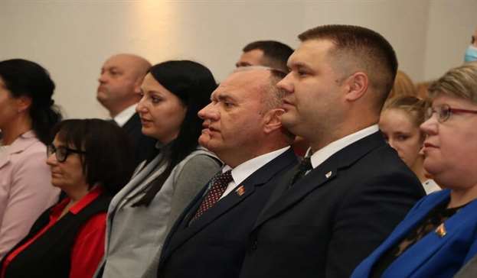
Мероприятие ко Дню народного единства на базе театра-студии Киноактера, сентябрь 2022 года
диалоговая площадка «Гражданская позиция» и вручение свидетельств о регистрации шести новых первичных организаций РОО «Белая Русь» на базе ГУО «Центр повышения квалификации руководящих работников и специалистов Министерства финансов Республики Беларусь» в рамках подготовки к республиканскому референдуму с участием: депутатов Палаты представителей Национального собрания Республики Беларусь Давыдько Г.Б. и Дика С.К., депутатов Минского городского совета депутатов
Смирновой О.Е. и Бесько О.А.;

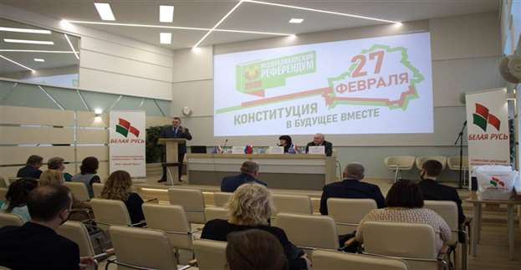
Диалоговая площадка «Гражданская позиция» и торжественное вручение свидетельств о регистрации
новых первичных организаций РОО «Белая Русь», февраль 2022 года

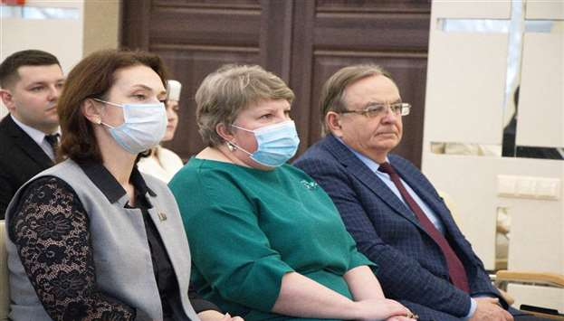
Диалоговая площадка «Гражданская позиция» и торжественное вручение свидетельств о регистрации
новых первичных организаций РОО «Белая Русь», февраль 2022 года
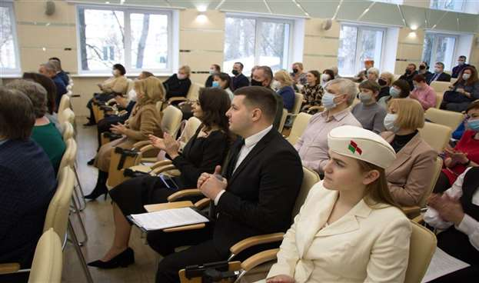
Диалоговая площадка «Гражданская позиция» и торжественное вручение свидетельств о регистрации
новых первичных организаций РОО «Белая Русь», февраль 2022 года

акция «Гражданская позиция» накануне Дня женщин в Центральной библиотеке имени Янки Купалы с торжественным вручением членских билетов РОО «Белая Русь» и памятных сувениров представителям трудовых коллективов библиотек г.Минска с участием депутата Палаты представителей Национального собрания Республики Беларусь Дика Сергея Константиновича;

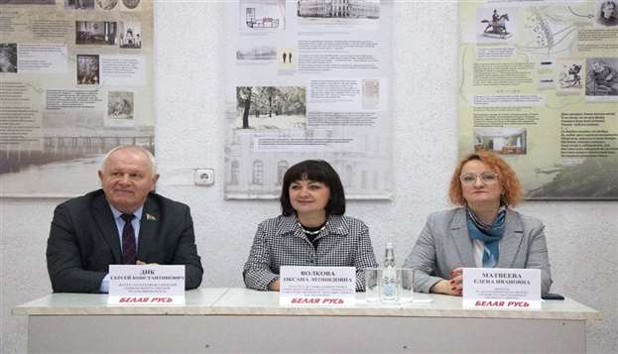
Акция «Гражданская позиция» в Центральной библиотеке имени Янки Купалы, март 2022 года
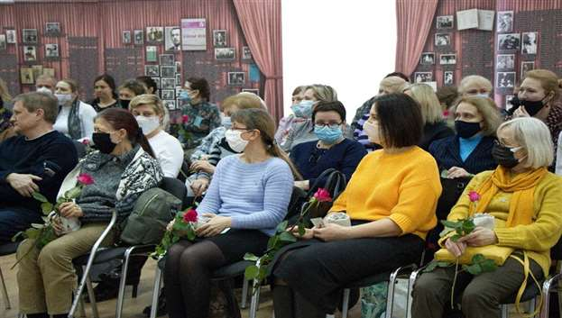
Акция «Гражданская позиция» в Центральной библиотеке имени Янки Купалы, март 2022 года

проект «Секрет успеха» в рамках Дня женщин, который в 2022 году объединил депутатов Минского городского Совета депутатов: Бесько Оксану Анатольевну, директора филиала УО БГЭУ «Минский финансово-экономический колледж», Слепян Наталью Евгеньевну, директора
ГУО «Средняя школа № 53 г.Минска» и Смирнову Ольгу Евгеньевну, директора ГУО «Гимназия № 6 г.Минска»;

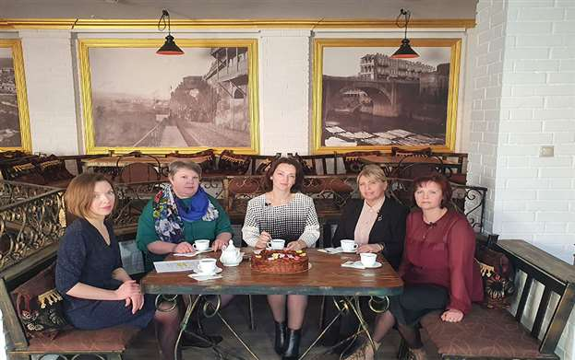
Проект «Секрет успеха» в рамках Дня женщин на базе МГО РОО «Белая Русь», март 2022 года
диалоговая площадка с участием руководства идеологической вертикали Минского городского исполнительного комитета, администрации Советского района г.Минска и УП «Агентство «Минск-Новости» для председателей первичных организаций РОО «Белая Русь»;

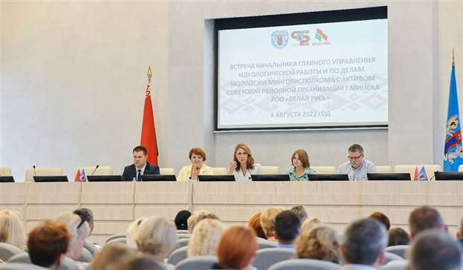
Диалоговая площадка для председателей первичных организаций РОО «Белая Русь»
в администрации Советского района г.Минска, август 2022 года

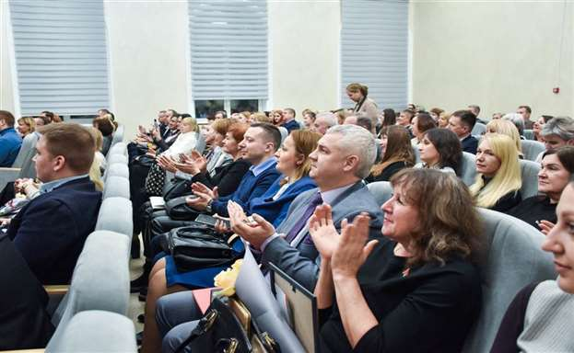
Диалоговая площадка для председателей первичных организаций РОО «Белая Русь»
в администрации Советского района г.Минска, август 2022 года
диалоговая площадка в рамках республиканской акции «30 дней до Победы» на базе общественной приемной с участием ветерана Великой Отечественной войны, военного журналиста Ерошенко Павла Сафроновича;

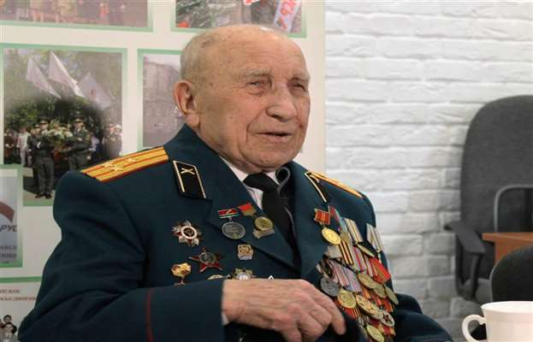
Диалоговая площадка в рамках республиканской акции «30 дней до Победы», апрель 2022 года

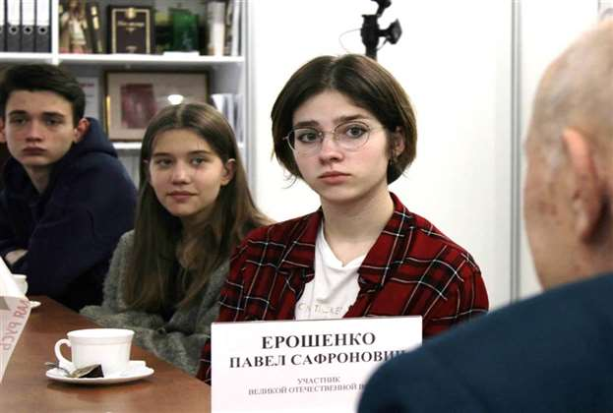
Диалоговая площадка в рамках республиканской акции «30 дней до Победы», апрель 2022 года
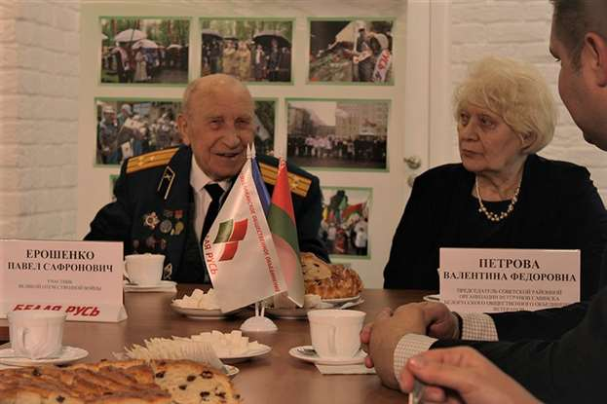
Диалоговая площадка в рамках республиканской акции «30 дней до Победы», апрель 2022 года

диалоговая площадка с участием Тенгиза Шукриевича Думбадзе и представителей Молодежного парламента при Палате представителей Национального собрания Республики Беларусь для идеологического актива и студентов Белорусского национального технического университета;

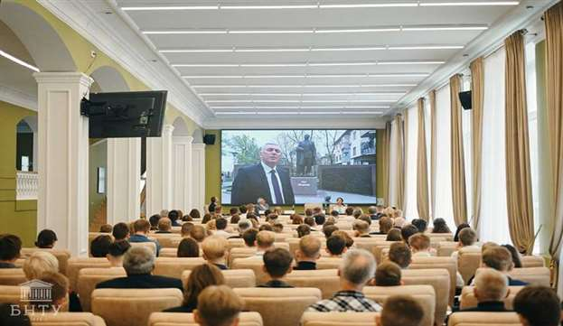
Диалоговая площадка для идеологического актива и студентов
Белорусского национального технического университета, сентябрь 2022 года
круглый стол на базе общественной приемной с участием ветеранов Великой Отечественной войны «В их судьбе была война» и представителей молодежного совета при администрации Советского района г.Минска;

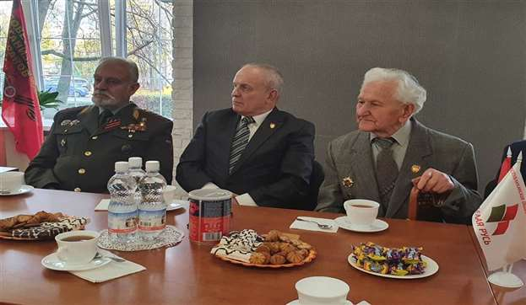
Круглый стол «В их судьбе была война», октябрь 2022 года

диалоговая площадка «Крепкая семья – сильное государство» с участием депутата Минского городского Совета депутатов Бесько Оксаны Анатольевны и обучающейся молодежи на базе общественной приемной в рамках обсуждения проекта изменений и дополнений в Конституцию Республики Беларусь;

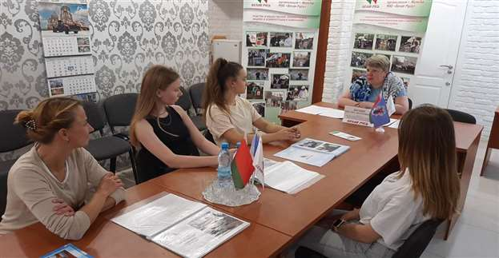
Диалоговая площадка «Крепкая семья – сильное государство», январь 2022 года
профилактические мероприятия для студентов Белорусского национального технического университета и учащихся ГУО «Средняя школа № 91 г.Минска имени Хосе Марти» с приглашением заведующего отделением, врача-нарколога ГУ «Республиканский научно-практический центр психического здоровья» Марчука Сергея Александровича;

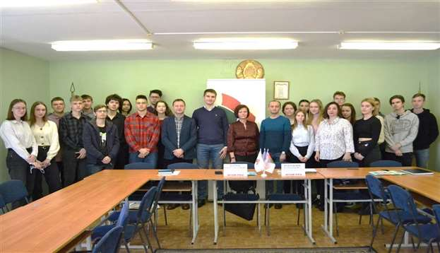
Профилактические мероприятия для студентов Белорусского национального технического университета,
апрель 2022 года

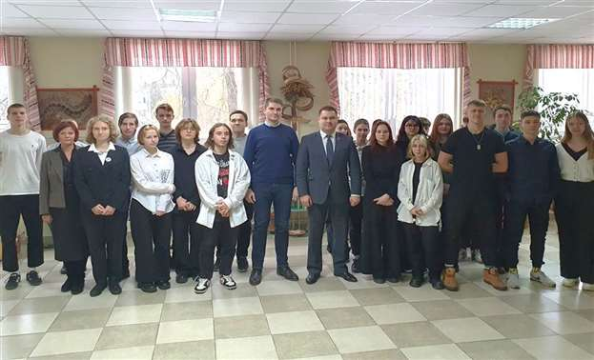
Профилактические мероприятия для учащихся ГУО «Средняя школа № 91 г.Минска имени Хосе Марти»,
ноябрь 2022 года
совместные с отделом ГАИ УВД администрации Советского района г.Минска профилактические акции «Уступи дорогу пешеходу»;

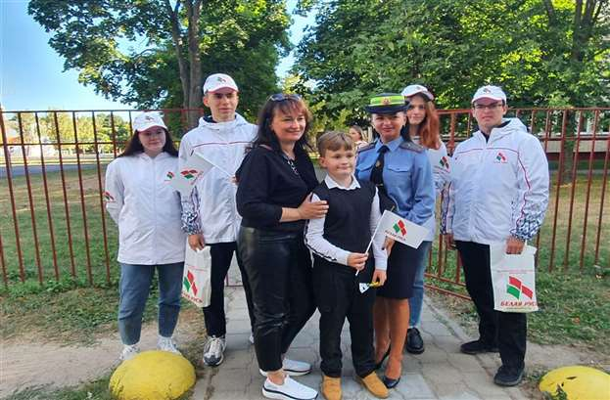
Профилактическая акция «Уступи дорогу пешеходу», сентябрь 2022 года

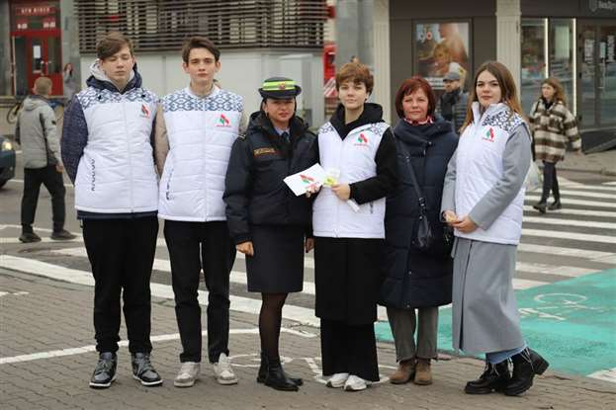
Профилактическая акция «Уступи дорогу пешеходу», ноябрь 2022 года
акции и проекты, посвященные Дню защиты детей;

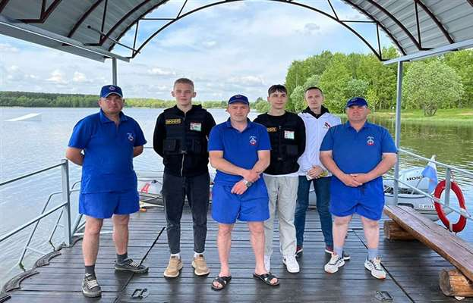
Акция «Мы – за безопасность детей!», посвященная Международному Дню защиты детей
на Цнянском водохранилище, июнь 2022 года

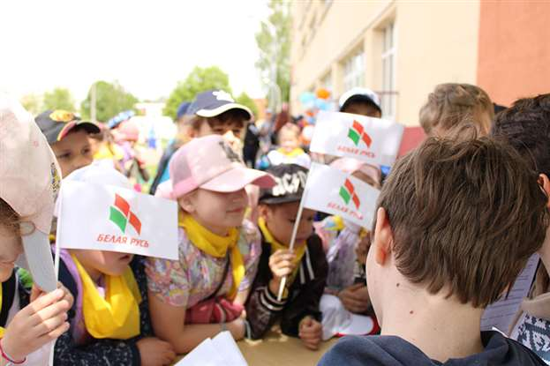
Торжественная церемония открытия районного оздоровительного лагеря «Патриот»
на базе ГУО «Средняя школа № 66 г.Минска», июнь 2022 года

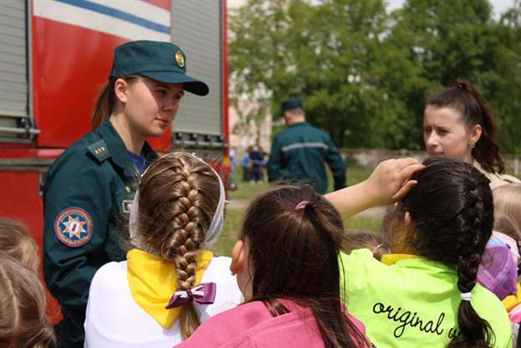
Торжественная церемония открытия районного оздоровительного лагеря «Патриот»
на базе ГУО «Средняя школа № 66 г.Минска», июнь 2022 года

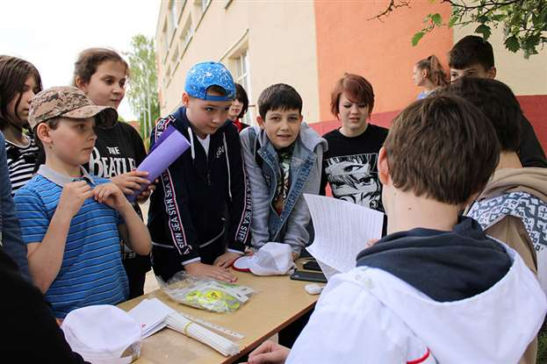
Торжественная церемония открытия районного оздоровительного лагеря «Патриот»
на базе ГУО «Средняя школа № 66 г.Минска», июнь 2022 года

открытые диалоги с участниками боевых действий в Афганистане, приуроченные к годовщине вывода советских войск из Афганистана и с ликвидаторами последствий Чернобыльской катастрофы ко Дню Чернобыльской трагедии для обучающейся молодежи учреждений среднего специального образования Советского района г.Минска.

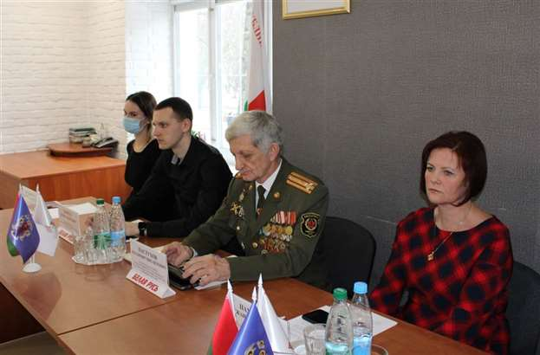
Открытый диалог с участником боевых действий в Афганистане Пастуховым В.М., февраль 2022 года

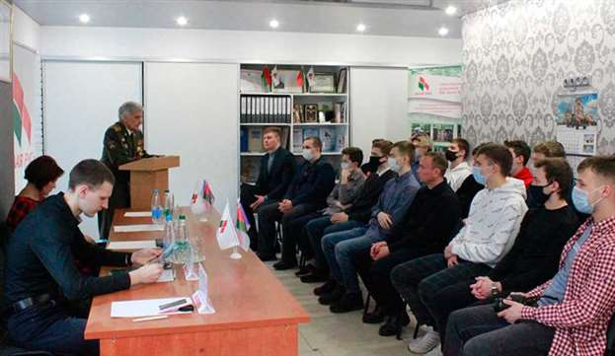
Открытый диалог с участником боевых действий в Афганистане Пастуховым В.М., февраль 2022 года

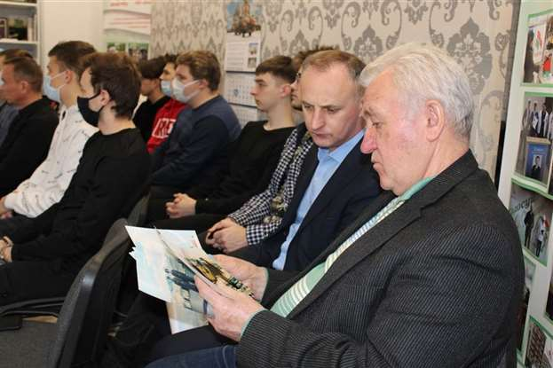
Открытый диалог с участником боевых действий в Афганистане Пастуховым В.М., февраль 2022 года

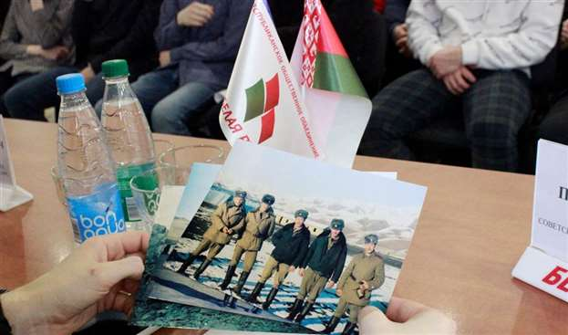
Открытый диалог с участником боевых действий в Афганистане Пастуховым В.М., февраль 2022 года

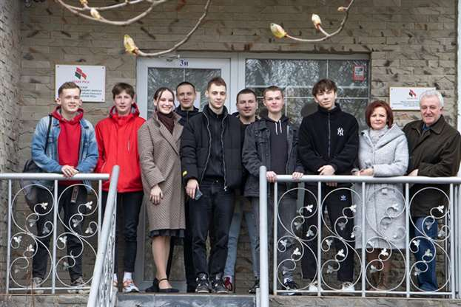
Открытый диалог ко Дню Чернобыльской трагедии с участием обучающихся
филиала БНТУ «Минский государственный технологический колледж», апрель 2022 года

На высоком уровне в 2022 году было организовано и проведено на базе УО «Белорусский государственный университет информатики и радиоэлектроники» торжественное подведение итогов районного этапа конкурса «Золотое перо «Белой Руси» – 2022».

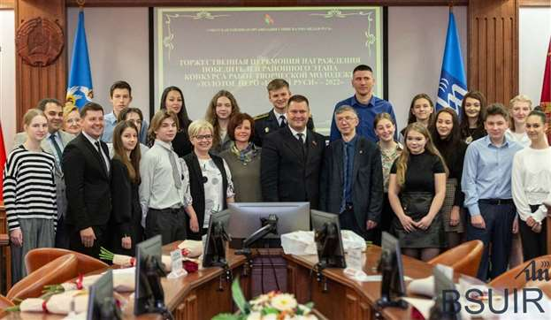
Подведение итогов районного этапа конкурса «Золотое перо «Белой Руси» – 2022», май 2022 года
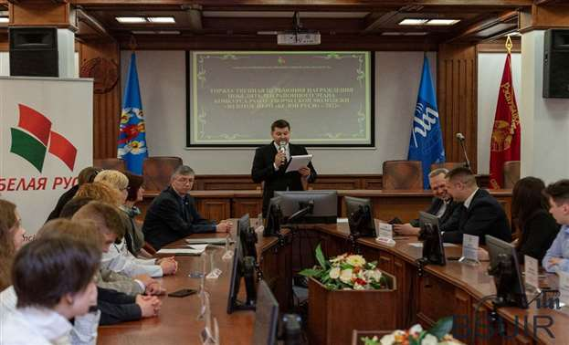
Подведение итогов районного этапа конкурса «Золотое перо «Белой Руси» – 2022», май 2022 года

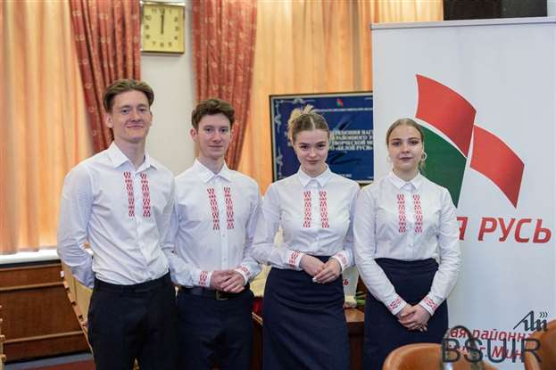
Подведение итогов районного этапа конкурса «Золотое перо «Белой Руси» – 2022», май 2022 года

Впервые в 2022 году на городском этапе данного конкурса в самой массовой номинации «Студент» первое место занял студент УО «Белорусский государственный университет информатики и радиоэлектроники» Роман Пищ.

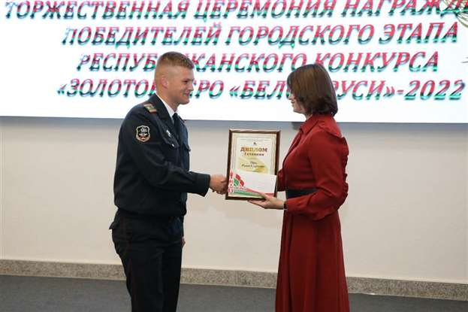
Награждение студента УО «Белорусский государственный университет информатики и радиоэлектроники» Пища Романа, сентябрь 2022 года

Кроме того, представители Советской районной организации г.Минска РОО «Белая Русь» принимали активное участие в диалоговых площадках Советского района г.Минска.
Так, в январе 2022 года приняли участие в диалоговой площадке по обсуждению проекта изменений и дополнений в Конституцию Республики Беларусь на базе УО «Академия Министерства внутренних дел Республики Беларусь, которая прошла с участием депутатов Палаты представителей Национального собрания Республики Беларусь и начальника академии, генерал-майора милиции Васильева Александра Павловича.
25 января 2022 года в УО «Белорусский государственный университет информатики и радиоэлектроники» в рамках диалоговой площадки по обсуждению проекта изменений и дополнений в Конституцию Республики Беларусь с участием депутатов Палаты представителей Национального собрания Республики Беларусь, депутатов Минского городского Совета депутатов, а также руководства, профессорско-преподавательского состава и студенческого актива УО «Белорусский государственный университет информатики и радиоэлектроники» состоялся торжественный прием в ряды РОО «Белая Русь».

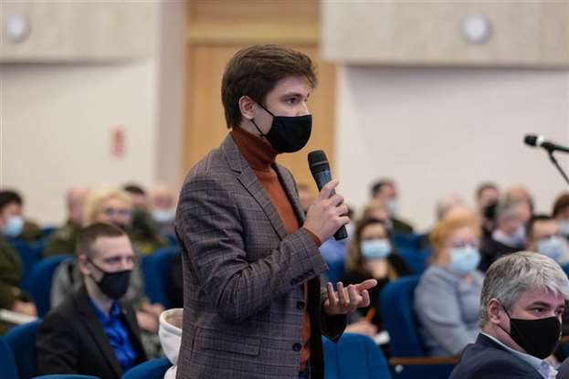
Диалоговая площадка
в УО «Белорусский государственный университет информатики и радиоэлектроники», январь 2022 года

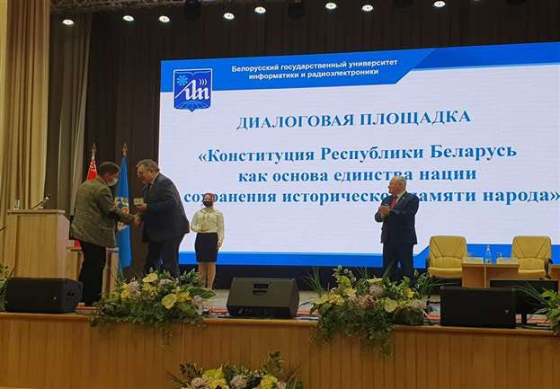
Торжественный прием в ряды РОО «Белая Русь» в рамках диалоговой площадки
в УО «Белорусский государственный университет информатики и радиоэлектроники», январь 2022 года
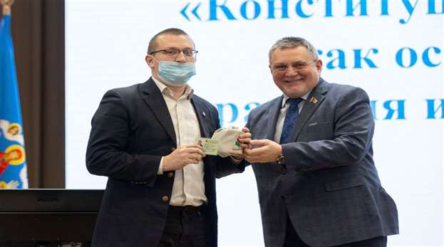
Торжественный прием в ряды РОО «Белая Русь» в рамках диалоговой площадки
в УО «Белорусский государственный университет информатики и радиоэлектроники», январь 2022 года

1 июня 2022 года на базе Центральной библиотеки имени Янки Купалы прошла районная диалоговая площадка «Мы живем, чтобы помнить!». В работе площадки принимали участие узник фашистских концлагерей Ахраменко Г.А., председатель Советской районной организации г.Минска РОО «Белая Русь» Кудин В.Г., председатель Советской районной организации ОО «Белорусский союз офицеров» Голодюк А.К., помощник прокурора Советского района г.Минска Лукьяненко А.В., а также работники библиотек г.Минска и учащиеся УО «Минский государственный колледж ремесленничества и дизайна имени Н.А.Кедышко».

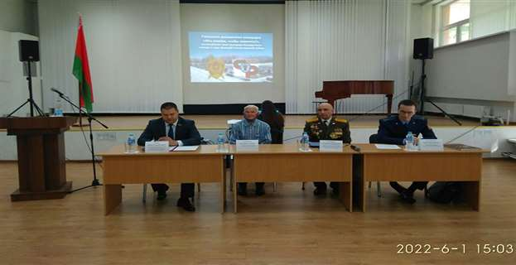
Диалоговая площадка «Мы живем, чтобы помнить!», июнь 2022 года
22 сентября 2022 года председатель Советской районной организации г.Минска РОО «Белая Русь» Кудин Вадим Геннадьевич принял участие в диалоговой площадке «Единство гражданского общества и государства – залог единства страны» на базе филиала УО БГЭУ «Минский финансово-экономический колледж» с участием депутата Палаты представителей Национального собрания Республики Беларусь Давыдько Геннадия Брониславовича.

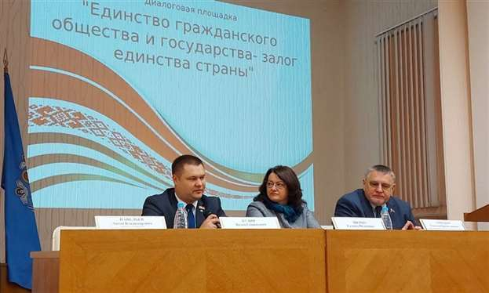
Диалоговая площадка «Единство гражданского общества и государства – залог единства страны»,
сентябрь 2022 года

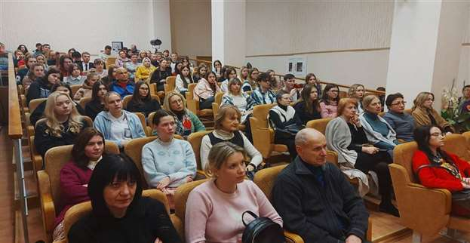
Диалоговая площадка «Единство гражданского общества и государства – залог единства страны»,
сентябрь 2022 года
22 ноября 2022 года в рамках районного семинара «О новых формах и методах работы идеологического актива» председатель Советской районной организации г.Минска РОО «Белая Русь» Кудин Вадим Геннадьевич выступил с докладом по новым формам работы общественного объединения, поделился опытом деятельности в информационной политике, приоритетными направлениями и проектами по реализации программы РОО «Белая Русь».

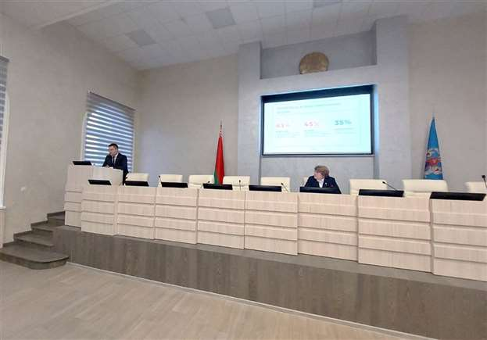
Районный семинар «О новых формах и методах работы идеологического актива», ноябрь 2022 года

В отчетном периоде прошло большое количество благотворительных акций и проектов. Активно первичные организации РОО «Белая Русь» откликнулись на сбор гуманитарной помощи для мирного населения Донбасса. С 11 по 22 апреля 2022 года собрано и передано в районную организацию более 700 единиц продуктов питания, средств личной гигиены, трикотажных изделий и других вещей, а также детского питания.
Наиболее активное участие в сборе гуманитарной помощи приняли первичные организации РОО «Белая Русь» ОАО «Алеся», филиал «Энергосбыт» РУП «Минскэнерго», ОАО «Амкодор-Белвар», ГУО «Гимназия № 6 г.Минска», ГУО «Гимназия № 30 г.Минска имени Героя Советского Союза Б.С.Окрестина» и ГУО «Детский сад № 181 г.Минска». Всего МГО РОО «Белая Русь» для мирного населения Донбасса было собрано и передано через фонд Алексея Талая более 20 тонн гуманитарной помощи.
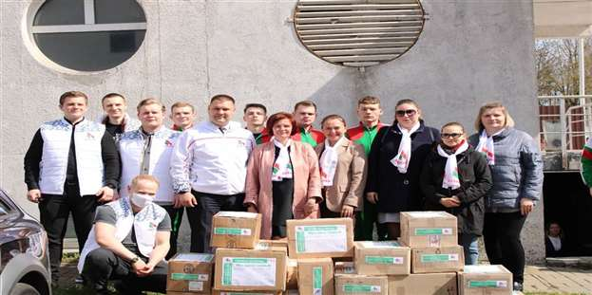
Передача гуманитарной помощи фонду Алексея Талая для мирного населения Донбасса, апрель 2022 года

В 2022 году оказывалась постоянная помощь ветеранам Великой Отечественной войны в рамках акций «Белая Русь» – ветеранам» и «Ветераны – юбиляры». Советская районная организация г.Минска РОО «Белая Русь» также поддерживала в течение года все значимые мероприятия районной организации ветеранов.

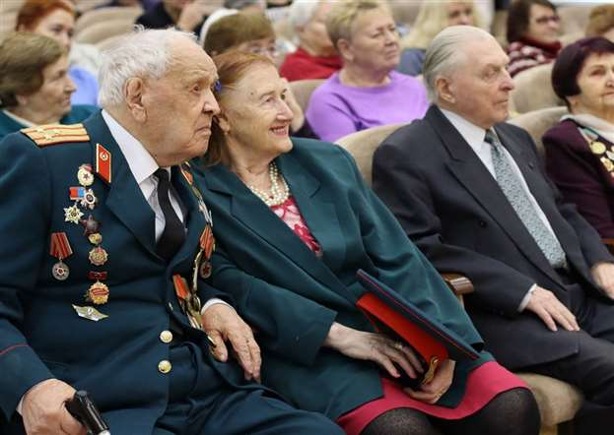
Пленум Советской районной организации ветеранов г.Минска
Белорусского общественного объединения ветеранов, декабрь 2022 года
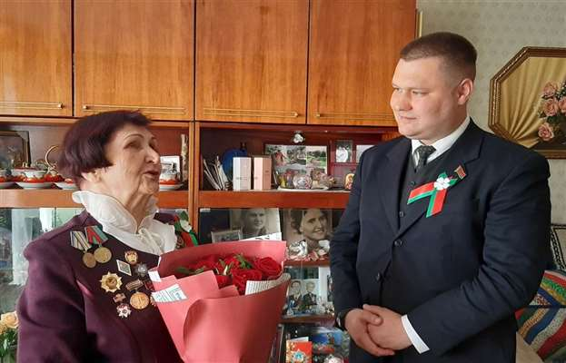
Поздравление ветерана Великой Отечественной войны Базылевой Е.И. с 90-летием, май 2022 года

В отчетном периоде районная организация приняла участие в чествовании пятерых 100-летних юбиляров.

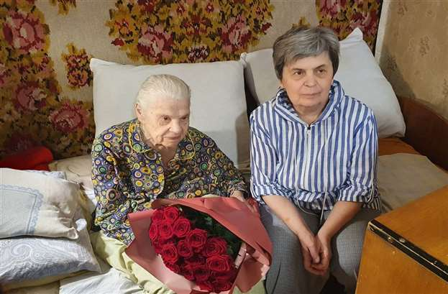
Поздравление ветерана Великой Отечественной войны Шурин М.И. со 100-летием, ноябрь 2022 года

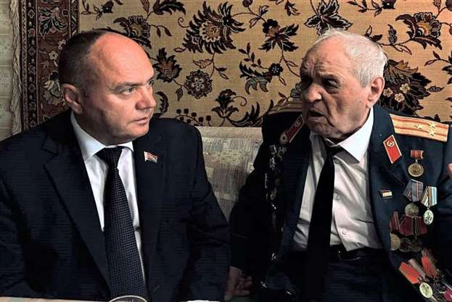
Поздравление ветерана Великой Отечественной войны Сучкова К.М. со 100-летием, август 2022 года

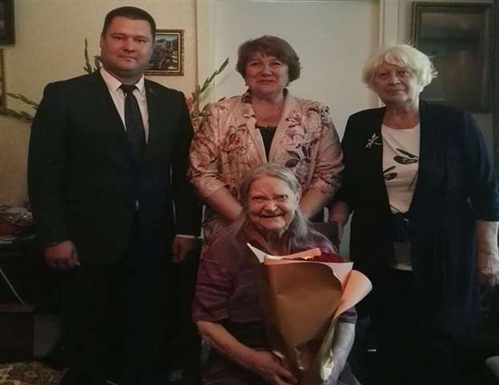
Поздравление ветерана Великой Отечественной войны Лариной Л.П. со 100-летием, август 2022 года
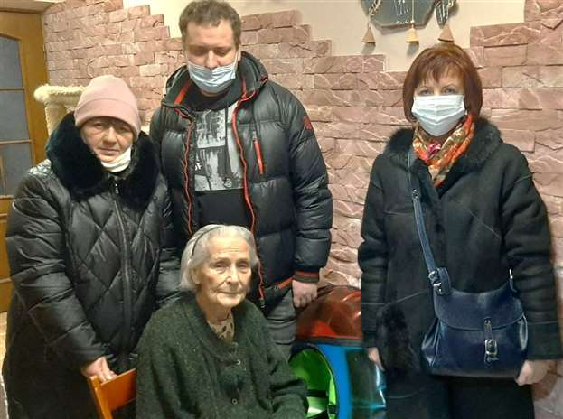
Поздравление ветерана Великой Отечественной войны Федоровой Н.А. со 100-летием, декабрь 2022 года

В марте 2022 года районная организация поддержала финалистов городского этапа конкурса «День пирога», приуроченного Дню женщин, из числа представителей районной организации ветеранов.

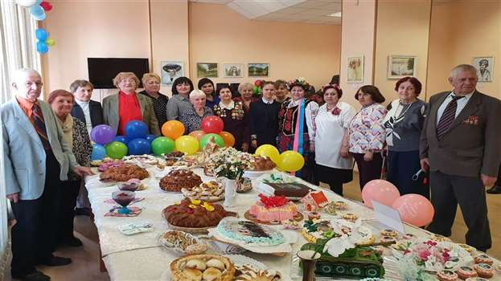
Городской этап конкурса «День пирога», приуроченный Дню женщин, март 2022 года
В сентябре 2022 года накануне Международного дня пожилых людей на базе ГУ «Территориальный центр социального обслуживания населения Советского района г.Минска» принято участие в награждении победителей конкурса «Ветеранские дожинки», из числа представителей районной организации ветеранов.

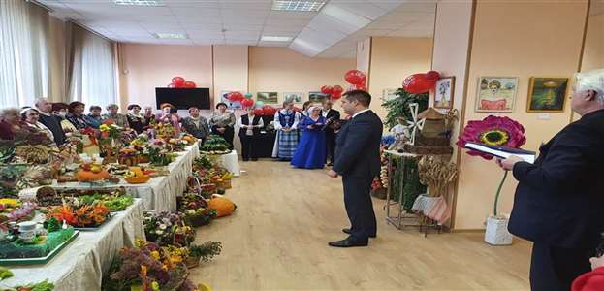
Награждение победителей конкурса «Ветеранские дожинки», сентябрь 2022 года

В отчетном периоде оказывалась поддержка многодетным семьям, детям, находящимся в социально опасном положении и сложной жизненной ситуации в рамках акции «Белая Русь» – детям!» к началу нового учебного года, Дню семьи, Дню защиты детей, новогодним и рождественским праздникам. Оказывалась помощь семьям, прибывшим в Республику Беларусь с территории Украины. В рамках районной акции «Лето пора активная» была организована экскурсия в музей «Страна мини».

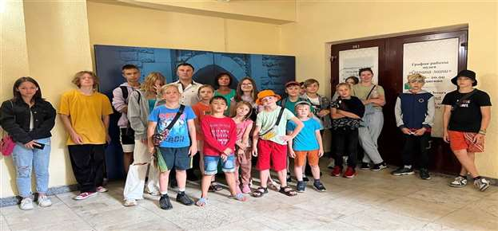
Экскурсия в музей «Страна мини», в рамках районной акции «Лето пора активная», август 2022 года
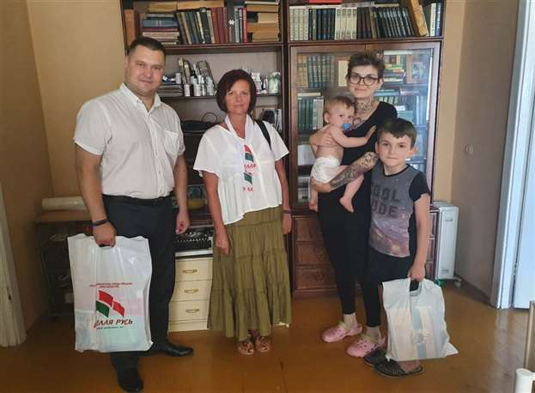
Посещение семьи, в рамках акции «Белая Русь» – детям!», август 2022 года

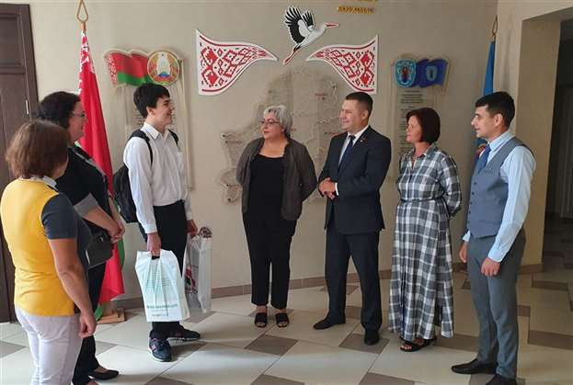
Оказание помощи к началу учебного года семье, прибывшей в Республику Беларусь из Мариуполя,
август 2022 года
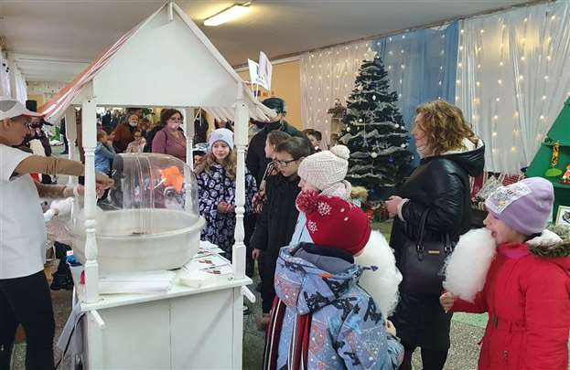
Фестиваль искусств детского творчества «Калядная зорка» на базе ГУО «Гимназия № 15 г.Минска»,
январь 2022 года

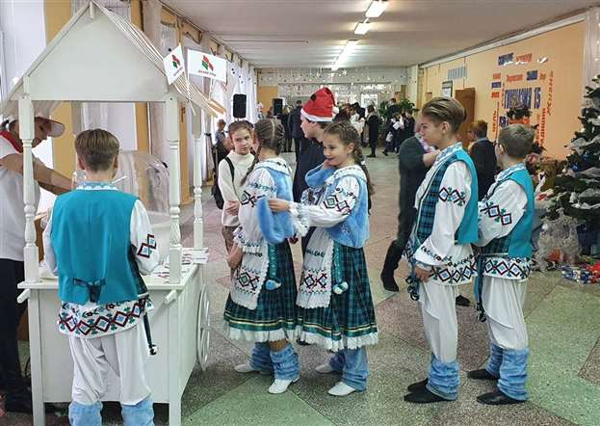
Фестиваль искусств детского творчества «Калядная зорка» на базе ГУО «Гимназия № 15 г.Минска»,
январь 2022 года
В течение года представители Советской районной организации г.Минска РОО «Белая Русь» и первичных организаций РОО «Белая Русь» в рамках акций «Белая Русь» украшает Беларусь» активно трудились на прилегающих территориях к учреждениям, организациям и предприятиям Советского района г.Минска, а также на Цнянском водохранилище, парке Дружбы народов, кладбище «Военное». Участвовали в посадке деревьев, декоративных кустарников на зеленой зоне вдоль Минской кольцевой автомобильной дороги, примыкающей к территории Советского района г.Минска, а также уборке снега на дворовых территориях.

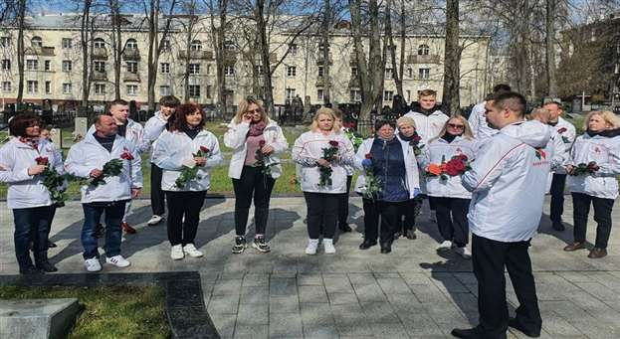
Трудовая акция актива первичных организаций РОО «Белая Русь» на кладбище «Военное»
с возложением цветов, апрель 2022 года

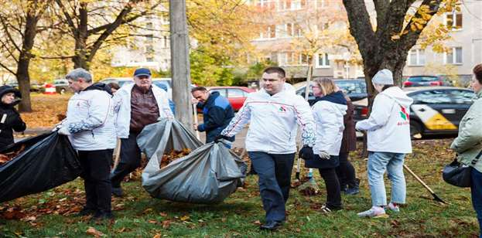
Акция «Белая Русь» – украшает Беларусь» по уборке сквера и дворовых территорий
в границах ул.Куйбышева и ул.М.Богдановича, октябрь 2022 года
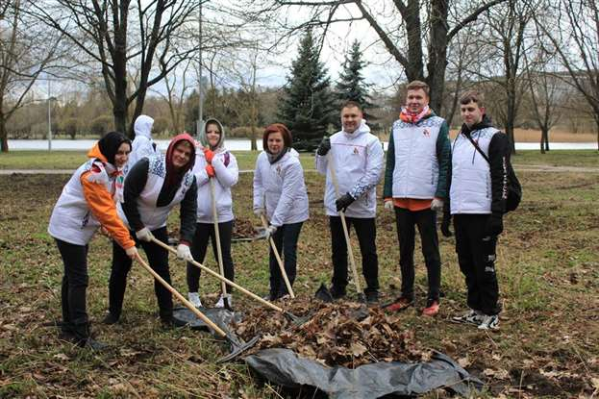
Акция «Белая Русь» – украшает Беларусь» по уборке парка Победы, апрель 2022 года

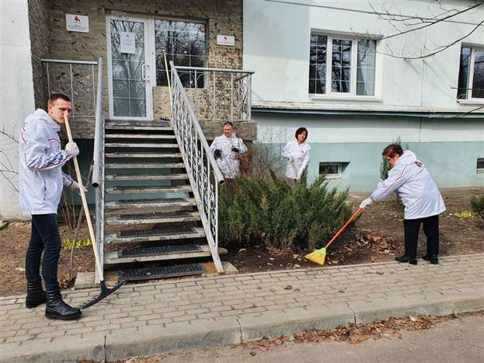
Акция «Белая Русь» – украшает Беларусь» по уборке территории,
прилегающей к Советской районной организации г.Минска РОО «Белая Русь», апрель 2022 года
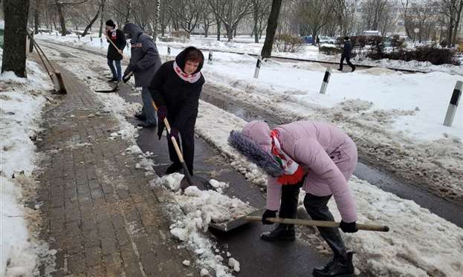
Акция по уборке дворовых территорий от снега и наледи, декабрь 2022 года

В 2022 году районная организация также участвовала в формировании призового фонда для поздравления победителей и призеров конкурсов «Лучший по профессии».

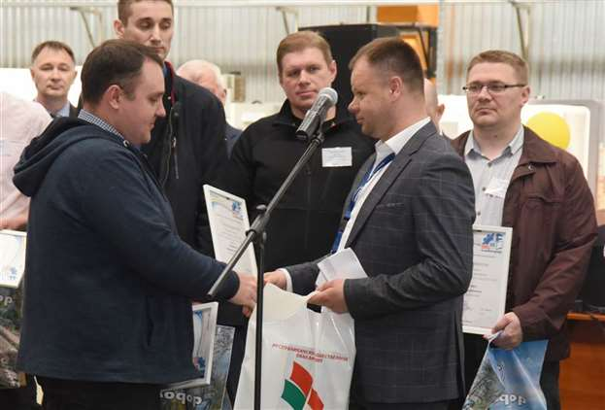
Награждение победителей конкурса
«Лучший по профессии ОАО «АМКОДОР» – управляющая компания холдинга», май 2022 года
Кроме традиционных, в отчетном периоде активно внедрялись и новые формы работы. В августе 2022 года впервые в рамках проекта «Праца маiх бацькоў» на базе УП «Ремавтодор Советского района г.Минска» прошла интерактивная программа для детей работников предприятия и детей, чьи родители проживают и трудятся на территории Советского района г.Минска.

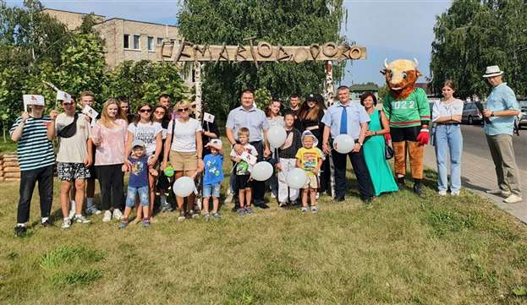
Проект «Праца маiх бацькоў» на базе УП «Ремавтодор Советского района г.Минска», август 2022 года

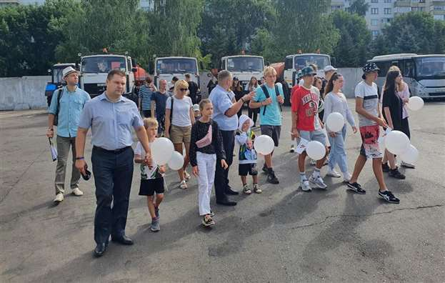
Проект «Праца маiх бацькоў» на базе УП «Ремавтодор Советского района г.Минска», август 2022 года
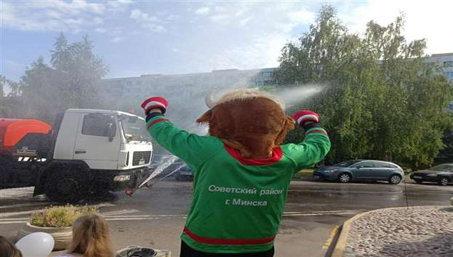
Проект «Праца маiх бацькоў» на базе УП «Ремавтодор Советского района г.Минска», август 2022 года

В 2022 году стартовал новый проект «Давайте дружить», идея которого заключается в поддержке заслуженных деятелей науки, культуры и искусства, проживающих в Советском районе г.Минска. Первая такая встреча прошла в творческой мастерской известного архитектора Сталина Ивановича Федченко по Кульман, 15 с участием обучающихся филиала УО БГЭУ «Минский финансово-экономический колледж».

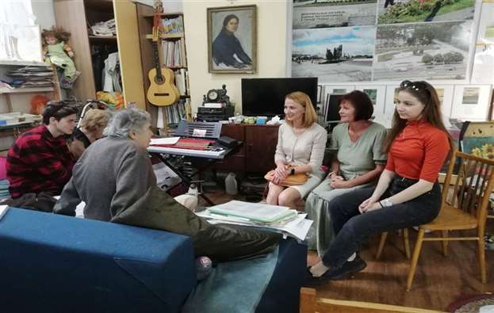
Встреча в творческой мастерской архитектора Федченко С.И., август 2022 года
В течение 2022 года при проведении диалоговых площадок в трудовых коллективах налажено сотрудничество с молодежным Парламентом при Национальном собрании Республики Беларусь. Совместные диалоговые площадки прошли на базе Белорусского национального технического университета и ОАО «Медицинская инициатива».

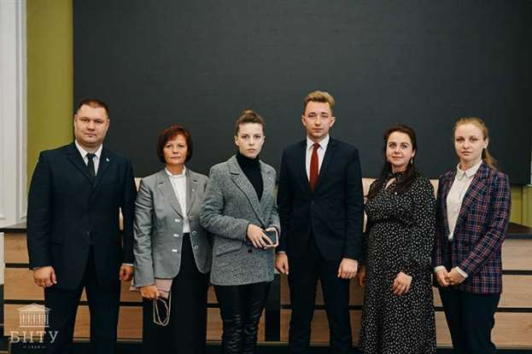
Диалоговая площадка в Белорусском национальном техническом университете, сентябрь 2022 года

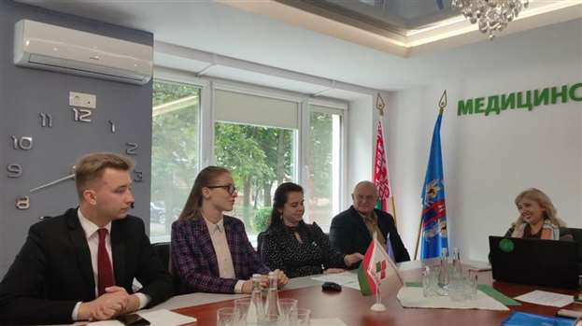
Диалоговая площадка в ОАО «Медицинская инициатива», сентябрь 2022 года
В декабре 2022 года актив районной организации принял участие в открытом диалоге председателя Минского городского исполнительного комитета Кухарева Владимира Евгеньевича со столичной молодежью.

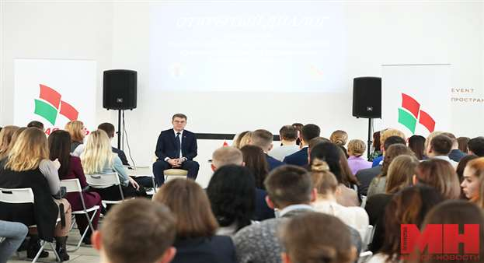
Открытый диалог председателя Минского городского исполнительного комитета Кухарева В.Е.
со столичной молодежью, декабрь 2022 года

Кроме того, дополнительно к плану мероприятий районной организации в 2022 году проведены следующие мероприятия:
диалоговые площадки по обсуждению проекта изменений и дополнений в Конституцию Республики Беларусь;

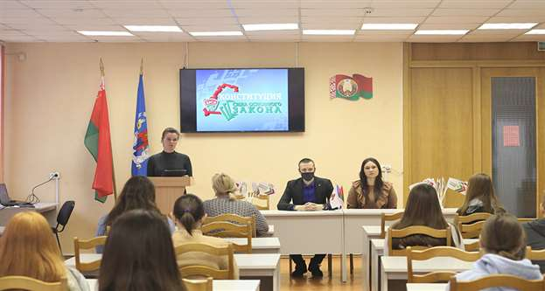
Совместная диалоговая площадка с Советской районной организацией ОО «БРСМ» г.Минска
на базе филиала БНТУ «Минский государственный технологический колледж», январь 2022 года
диалоговые площадки по обсуждению проектов законов о Всебелорусском народном собрании и изменениях в Избирательный кодекс Республики Беларусь;

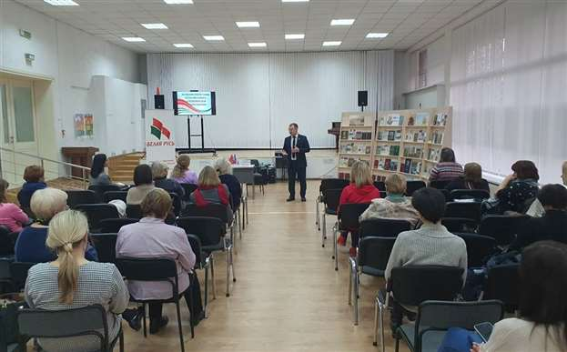
Диалоговая площадка на базе Центральной библиотеки имени Янки Купалы с участием депутата
Палаты представителей Национального собрания Республики Беларусь Клишевича С.М., ноябрь 2022 года

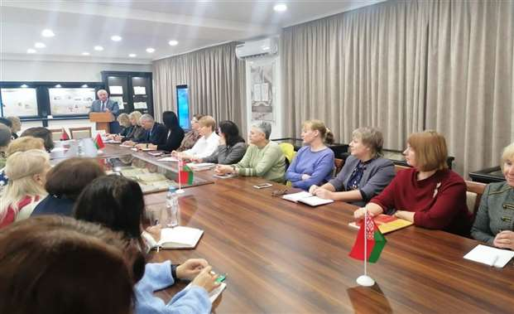
Диалоговая площадка на базе ГУО «Академия последипломного образования», ноябрь 2022 года
диалоговые площадки о геноциде белорусского народа в годы Великой Отечественной войны;

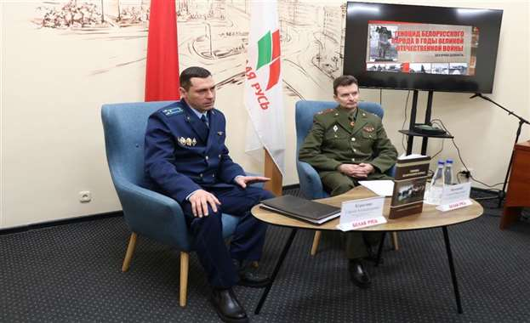
Участие в диалоговой площадке МГО РОО «Белая Русь», декабрь 2022 года

мероприятия в рамках акции «30 дней до Победы».

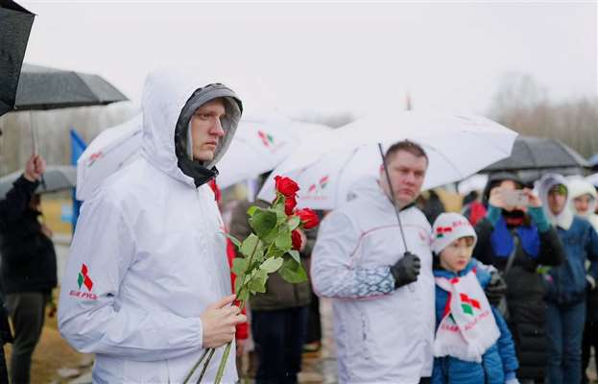
Участие в автопробеге с посещением урочища «Благовщина» в Тростенце
и мемориального комплекса «Хатынь» с возложением цветов, апрель 2022 года
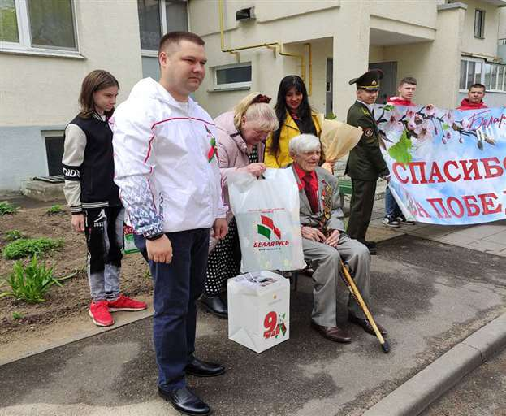
Поздравление ветеранов Великой Отечественной войны с наступающим Днем Победы, май 2022 года

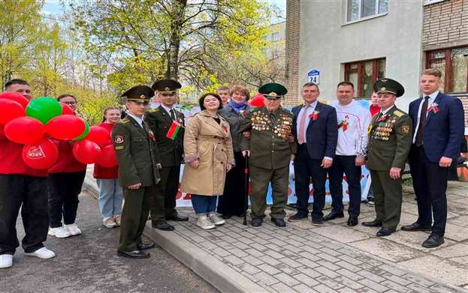
Поздравление ветеранов Великой Отечественной войны с наступающим Днем Победы, май 2022 года
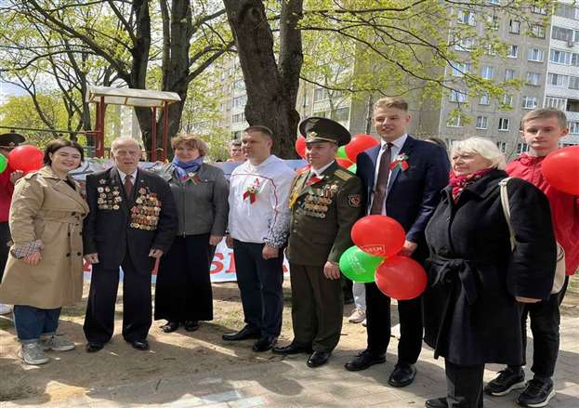
Поздравление ветеранов Великой Отечественной войны с наступающим Днем Победы, май 2022 года

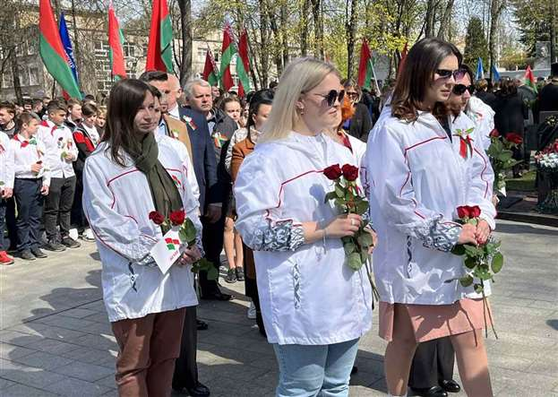
Районный митинг-реквием «У сэрцы памяць жыве!» с возложением цветов на кладбище «Военное»,
май 2022 года
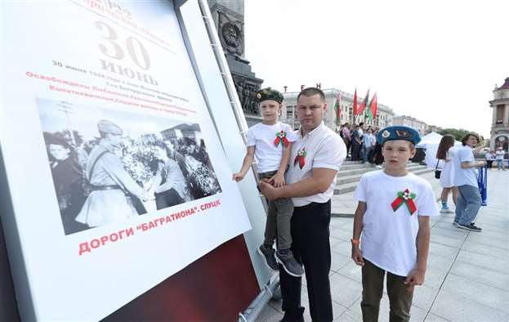
Культурно-патриотическая акция «Календарь «Память», июнь 2022 года

Принято участие в сборе средств и церемонии торжественного открытия Памятного знака «Живая память благодарных поколений».

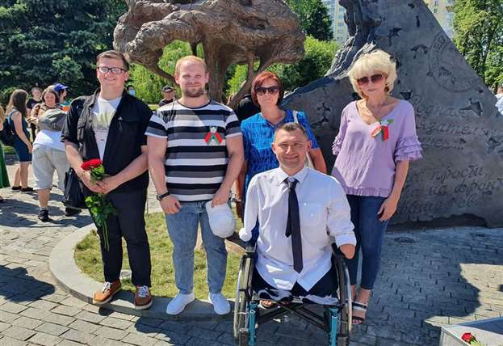
Торжественная церемония открытия Памятного знака «Живая память благодарных поколений»,
июль 2022 года
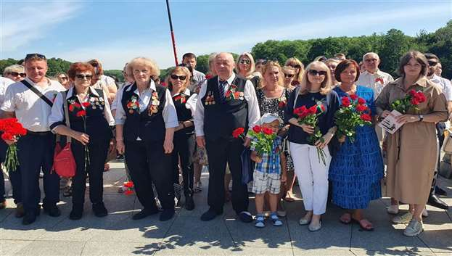
Торжественная церемония открытия Памятного знака «Живая память благодарных поколений»,
июль 2022 года

Принято участие в подготовке родительских собраний по вопросам проведения централизованных экзаменов и тестирования, а также организации вступительных испытаний в учреждения высшего образования.
По инициативе Советской районной организации г.Минска РОО «Белая Русь» 14 декабря 2022 года в рамках родительского собрания в ГУО «Средняя школа № 28 г.Минска» по особенностям проведения вступительной кампании 2023 года выступила начальник отдела сопровождения приемной комиссии УО «Белорусский государственный университет информатики и радиоэлектроники» Соколовская Полина Станиславовна.

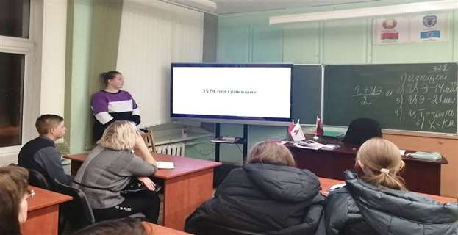
Родительское собрание в ГУО «Средняя школа № 28 г.Минска», декабрь 2022 года
15 декабря 2022 года такая же встреча по вопросам проведения централизованного экзамена и тестирования прошла в рамках родительского собрания в ГУО «Средняя школа № 178 г.Минска имени Т.А.Лукьяновича».

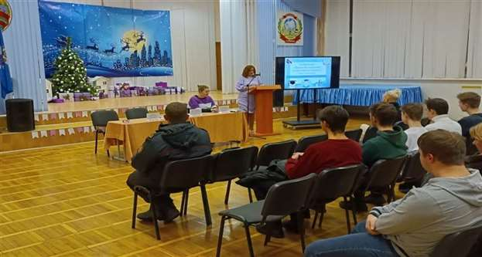
Родительское собрание в ГУО «Средняя школа № 178 г.Минска имени Т.А.Лукьяновича», декабрь 2022 года

Также дополнительно к плану проведены различные конкурсы: конкурс фотографий «Я за тебя сердцем Беларусь», конкурс видеороликов ко Дню отца и конкурс видеоматериалов в рамках Дня пожилых людей.

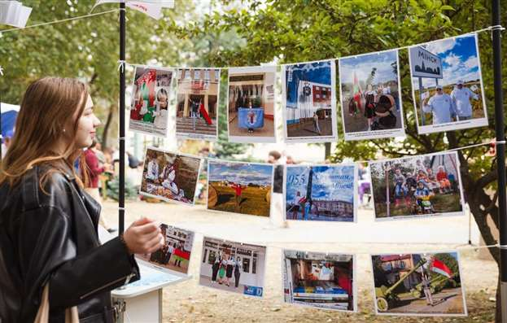
Конкурс фотографий «Я за тебя сердцем Беларусь!» ко Дню города Минска, сентябрь 2022 года

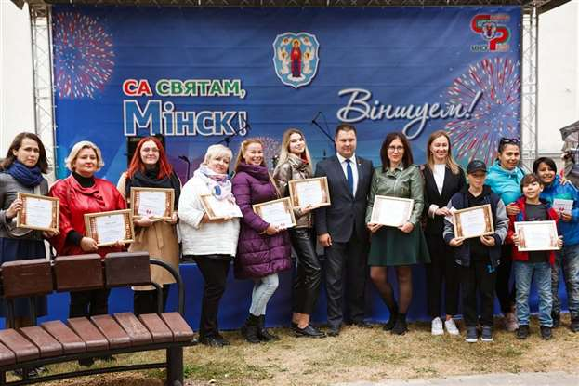
Награждение победителей конкурса фотографий «Я за тебя сердцем Беларусь!» ко Дню города Минска,
сентябрь 2022 года

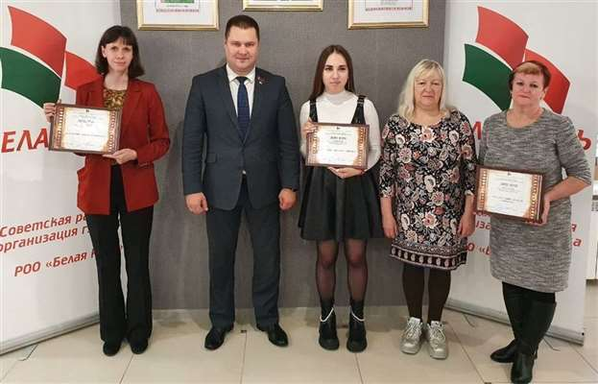
Награждение победителей конкурса видеороликов,
приуроченного к Международному Дню пожилых людей, октябрь 2022 года
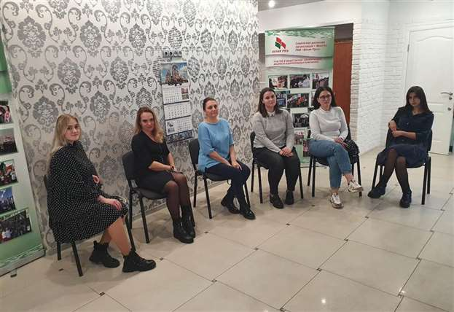
Награждение победителей конкурса видеороликов, посвященного Дню матери и Дню отца,
октябрь 2022 года

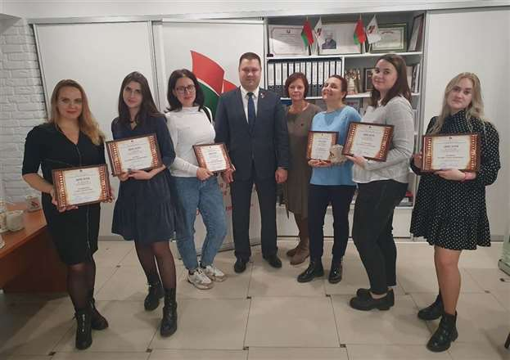
Награждение победителей конкурса видеороликов, посвященного Дню матери и Дню отца,
октябрь 2022 года
Собрана гуманитарная помощь для беженцев из приграничных территорий Украины, в рамках акции «Рука помощи», которая проводилась с 12 по 23 декабря 2022 года РОО «Белая Русь» совместно с Минской городской организации Белорусского Общества Красного Креста.

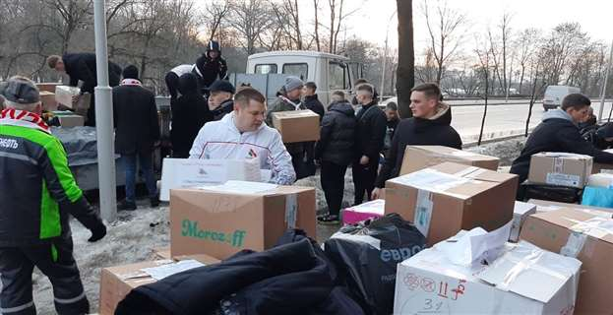
Акция «Рука помощи» по сбору гуманитарной помощи
для беженцев из приграничных территорий Украины, декабрь 2022 года

В отчетном периоде также продолжилась практика проведения совместных с первичными организациями РОО «Белая Русь» мероприятий в рамках республиканских акций РОО «Белая Русь», таких как: «Гражданская позиция», «Я гражданин Республики Беларусь», «Белая Русь» – за сильную и процветающую Беларусь!», «Белая Русь» – за возрождение культурного и исторического наследия», «Белая Русь» – за здоровую нацию», «Белая Русь» – за безопасность детей на дорогах», «Белая Русь» – украшает Беларусь», «Белая Русь» – ветеранам», «Ветераны – юбиляры», «Белая Русь» – с любовью к детям», «В Новый год – с «Белой Русью!» и других.
В течение года Советская районная организация г.Минска РОО «Белая Русь» поддерживала инициативы первичных организаций РОО «Белая Русь» в проведении своих мероприятий. Наиболее активными в проведении мероприятий в 2022 году были: ГУ «Централизованная система государственных публичных библиотек г.Минска», филиал УО БГУИР «Минский радиотехнический колледж», филиал БНТУ «Минский государственный технологический колледж», УО «Минский государственный колледж ремесленничества и дизайна имени Н.А.Кедышко», ГУО «Центр дополнительного образования детей и молодежи «Светоч» г.Минска», ГУО «Физкультурно-спортивный центр детей и молодежи Советского района г.Минска», Белорусский национальный технический университет, УО «Белорусский государственный университет информатики и радиоэлектроники», ОАО «Амкодор-Белвар» и другие.

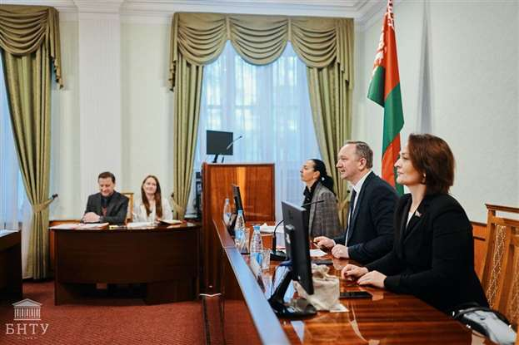
Отчетно-выборное собрание первичной организации РОО «Белая Русь»
Белорусского национального технического университета, январь 2022 года

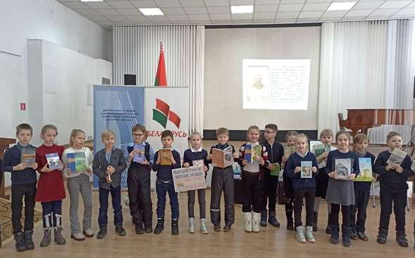
Акция «Читаем вместе! Читаем вслух!» на базе Центральной библиотеки имени Янки Купалы,
март 2022 года

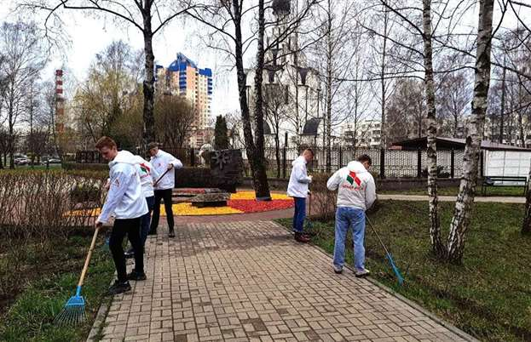
Студенты УО «Белорусский государственный университет информатики и радиоэлектроники»
на акции «Белая Русь» – украшает Беларусь!», апрель 2022 года

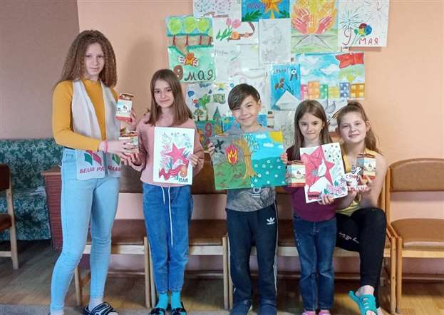
Награждение победителей конкурса детского рисунка «Победа глазами потомков» ОАО «Амкодор-Белвар»,
июнь 2022 года
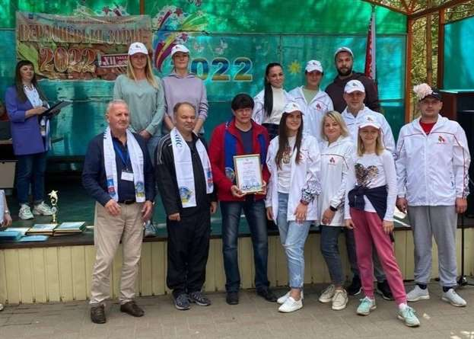
Команда филиала «Автобусный парк № 7» ГП «Минсктранс»
на XII молодежном фестивале «Верасневыя Зоры», август 2022 года

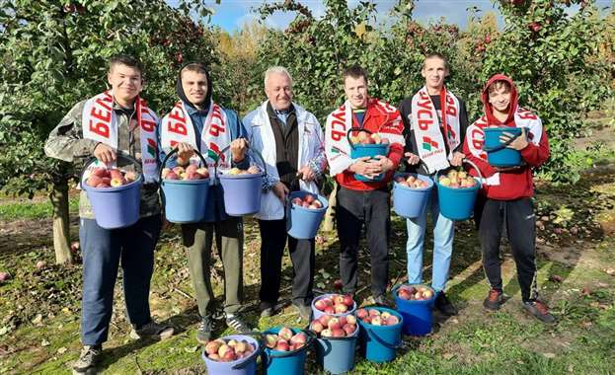
Учащиеся филиала БНТУ «Минский государственный технологический колледж» на уборке урожая яблок
в филиале «Правда-Агро» ОАО «Агрокомбинат «Дзержинский», октябрь 2022 года

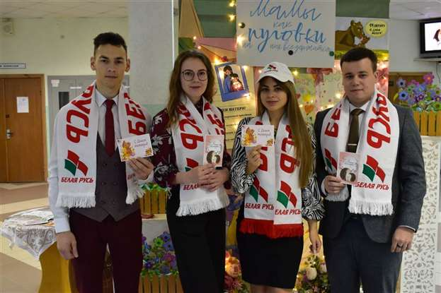
Акция ко Дню матери в УО «Минский государственный колледж ремесленничества и дизайна
имени Н.А.Кедышко», октябрь 2022 года

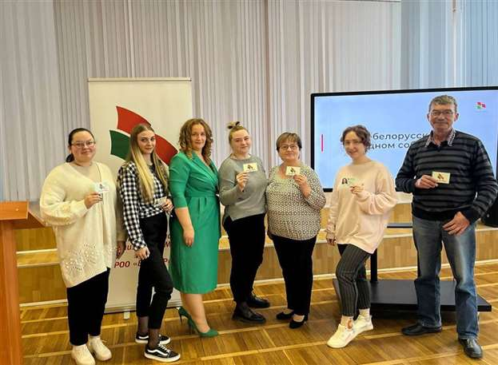
Акция «Гражданская позиция» в рамках диалоговой площадки
в ГУО «Средняя школа № 178 г.Минска имени Т.А.Лукьяновича», ноябрь 2022 года
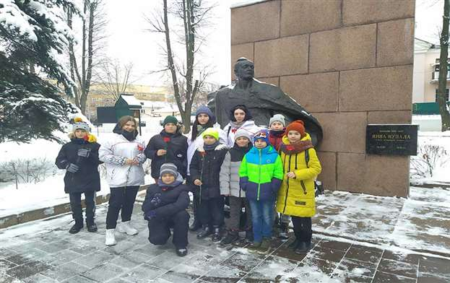
Возложение цветов к памятнику Янки Купалы активом первичной организации РОО «Белая Русь»
и учащимися ГУО «Средняя школа имени Я.Купалы № 19 г.Минска», декабрь 2022 года

В отчетном периоде отмечалась высокая активность первичных организаций РОО «Белая Русь» учреждений общего среднего и дошкольного образования, которые приняли участие в обсуждении законопроектов о Всебелорусском народном собрании и изменений в Избирательный кодекс Республики Беларусь.

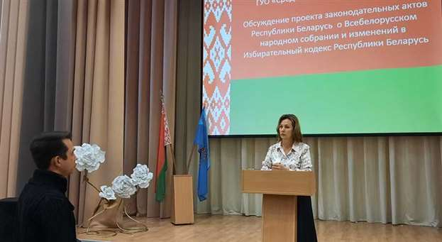
Диалоговая площадка в ГУО «Средняя школа № 34 г.Минска», ноябрь 2022 года

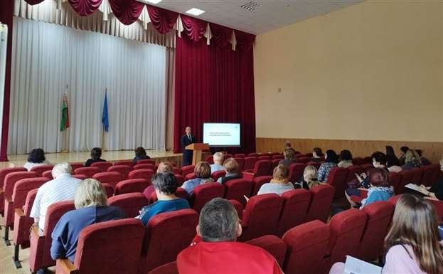
Диалоговая площадка в ГУО «Средняя школа № 148 г.Минска», ноябрь 2022 года

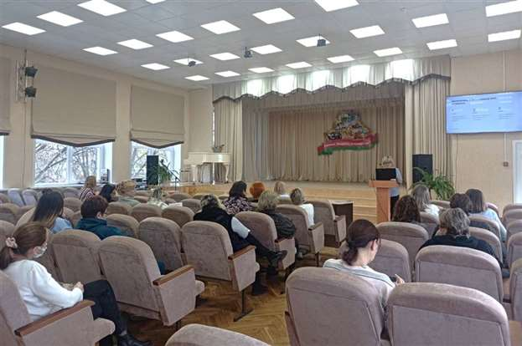
Диалоговая площадка в ГУО «Гимназия № 15 г.Минска», ноябрь 2022 года

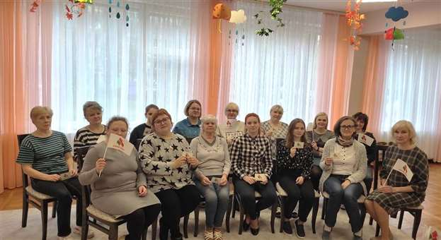
Диалоговая площадка в ГУО «Детский сад № 306 г.Минска», ноябрь 2022 года

Под крылом РОО «Белая Русь» проводили мероприятия для детей и их родителей, организовывали флэш-мобы, участвовали в благоустройстве территорий в рамках акции «Белая Русь» – украшает Беларусь», проводили конкурсы поделок и детского рисунка.

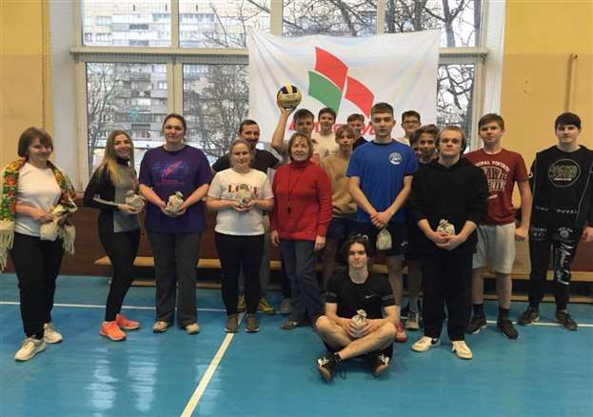
Товарищеская встреча по волейболу между педагогами, учащимися и родителями в ГУО «Средняя школа
№ 28 г.Минска» на призы Советской районной организации г. Минска РОО «Белая Русь», январь 2022 года
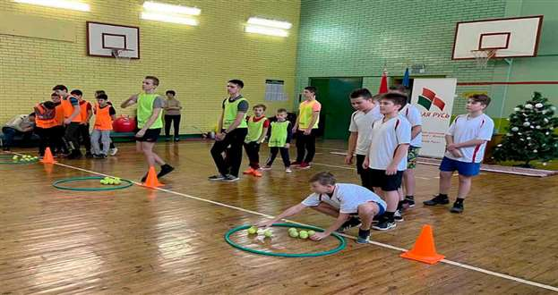
Благотворительный районный спортивный праздник «Снежные старты»
в ГУО «Средняя школа № 178 г.Минска имени Т.А.Лукьяновича», январь 2022 года

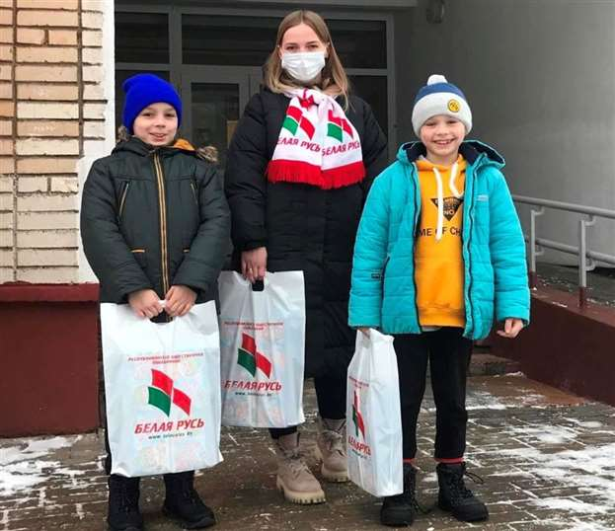
Посещение ГУО «Детский дом № 5 г. Минска» представителями ГУО «Минский государственный профессиональный лицей № 12 строительства», январь 2022 года
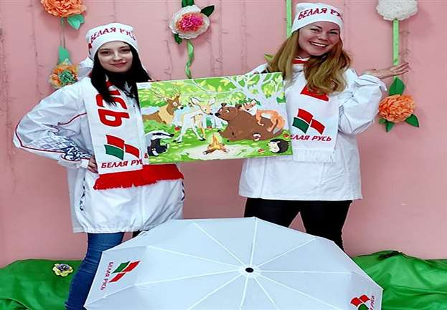
Конкурс совместного творчества детей и родителей «Сохраним лес»
ГУО «Детский сад № 302 г.Минска», апрель 2022 года

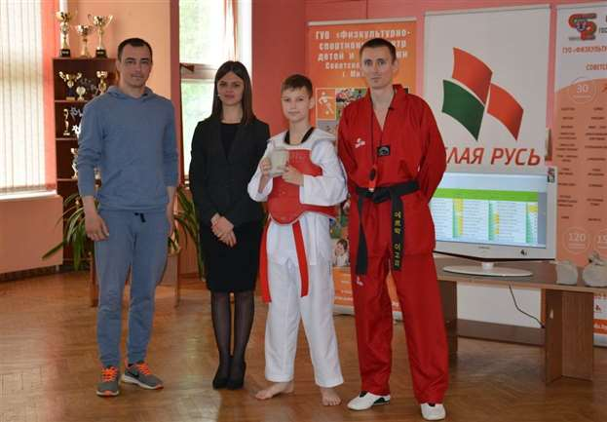
Районный этап городского конкурса «Спорт семье из года в год силу духа придает!»
в ГУО «Физкультурно-спортивный центр детей и молодежи Советского района г.Минска», май 2022 года

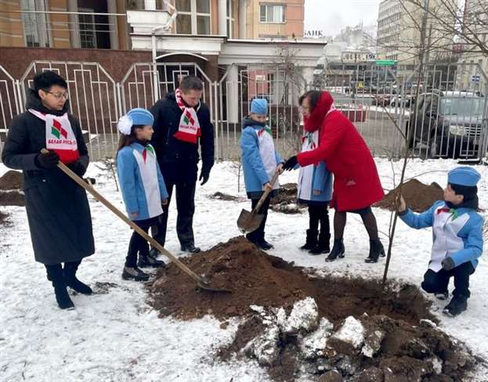
Высадка аллеи «Памяти» в ГУО «Средняя школа № 27 г.Минска», ноябрь 2022 года

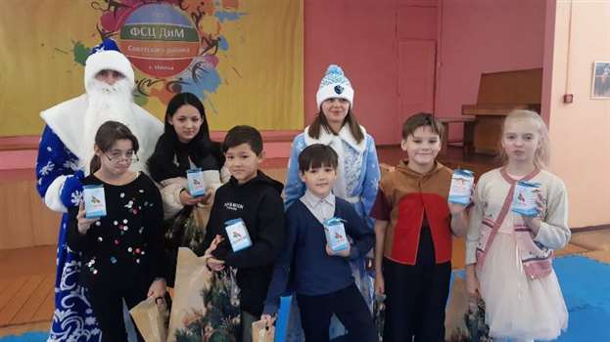
Новогодний утренник в ГУО «Физкультурно-спортивный центр детей и молодежи
Советского района г.Минска», декабрь 2022 года

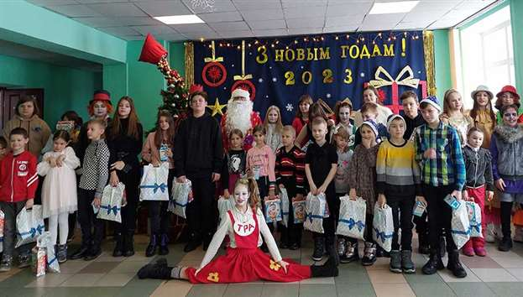
Новогоднее мероприятие в ГУО «Средняя школа № 78 г.Минска», декабрь 2022 года

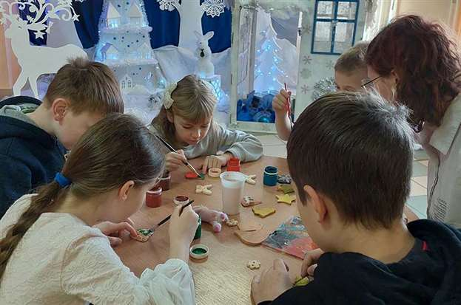
Мастер-класс учащихся УО «Минский государственный колледж ремесленничества и дизайна имени Н.А.Кедышко» на новогоднем мероприятии в ГУО «Средняя школа № 78 г.Минска», декабрь 2022 года

Одним из крупнейших совместных с первичными организациями
РОО «Белая Русь» мероприятий, завершивших 2022 год стало посещение
15 декабря 2022 года 140 детей, находящихся в ГУ «Республиканский реабилитационный центр для детей-инвалидов».
В рамках новогодней программы поздравили детей, родителей и коллектив реабилитационного центра: ректор УО «Белорусский государственный университет информатики и радиоэлектроники» Богуш Вадим Анатольевич, председатель Советской районной организации г.Минска РОО «Белая Русь» Кудин Вадим Геннадьевич и председатель Советской районной организации г.Минска ОО «Белорусский союз женщин», депутат Минского городского Совета депутатов Бесько Оксана Анатольевна. У ребят также была возможность поучаствовать в мастер-классах по росписи новогодней керамической игрушки, которые провели учащиеся УО «Минский государственный колледж ремесленничества и дизайна имени Н.А.Кедышко».

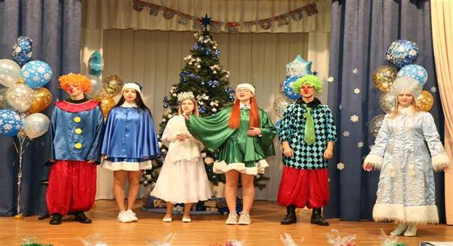
Посещение ГУ «Республиканский реабилитационный центр для детей-инвалидов», декабрь 2022 года

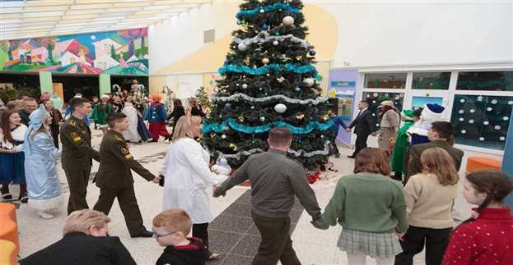
Посещение ГУ «Республиканский реабилитационный центр для детей-инвалидов», декабрь 2022 года
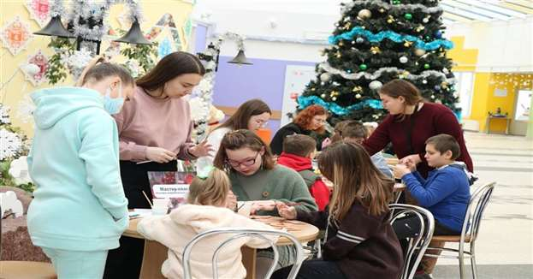
Мастер-класс учащихся УО «Минский государственный колледж ремесленничества и дизайна имени Н.А.Кедышко» ГУ «Республиканский реабилитационный центр для детей-инвалидов», декабрь 2022 года

Всего в течение 2022 года проведено и принято участие в более чем
250 акциях РОО «Белая Русь», общим охватом более 5 000 человек.
В целях стимулирования деятельности первичных организаций
РОО «Белая Русь» по итогам работы в 2022 году в I квартале 2023 года будут подведены итоги смотра-конкурса на лучшую постановку работы в организационных структурах Советской районной организации г.Минска РОО «Белая Русь» с награждением победителей по номинациям «Лучшая первичная организация РОО «Белая Русь».

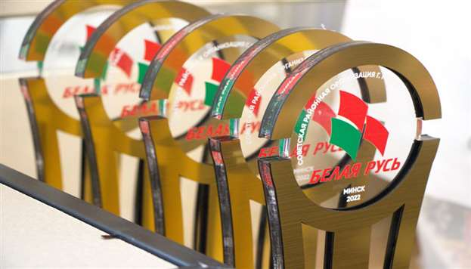
Подведение итогов ежегодного смотра-конкурса на лучшую постановку работы в организационных структурах Советской районной организации г.Минска РОО «Белая Русь», апрель 2022 года
В отчетном периоде не остался без внимания и актив первичных организаций РОО «Белая Русь». За 2022 год награждено 57 человек на общую сумму более 5 000 рублей, а также закуплено и вручено 500 новогодних подарков для актива всех первичных организаций РОО «Белая Русь» практически на 7 000 рублей к новогодним и рождественским праздникам.

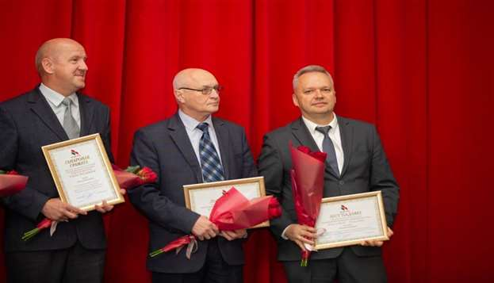
Награждение актива первичных организаций РОО «Белая Русь» на базе театра-студии Киноактера,
сентябрь 2022 года

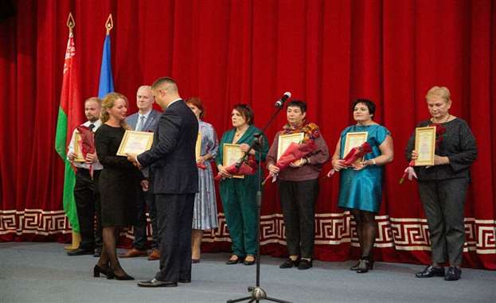
Награждение актива первичных организаций РОО «Белая Русь» на базе театра-студии Киноактера,
сентябрь 2022 года
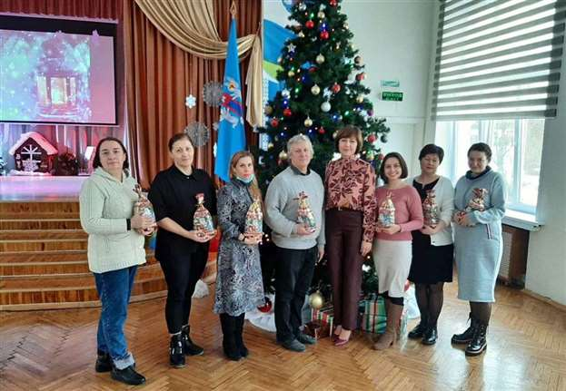
Вручение новогодних подарков в первичной организации ГУО «Гимназия № 30 г.Минска
имени Героя Советского Союза Б.С.Окрестина» РОО «Белая Русь», декабрь 2022 года

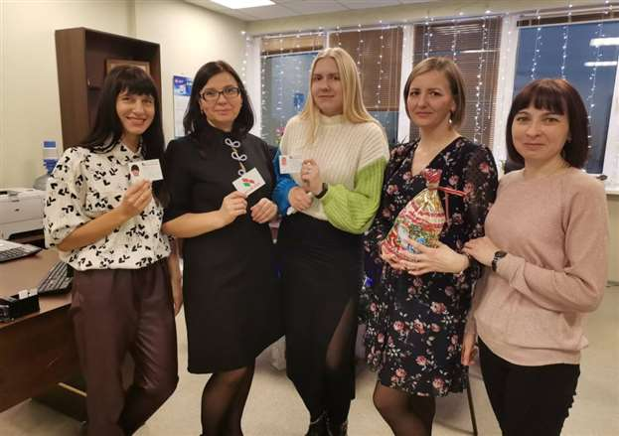
Вручение новогодних подарков в первичной организации РУП «Минское городское агентство
по государственной регистрации и земельному кадастру» РОО «Белая Русь», декабрь 2022 года
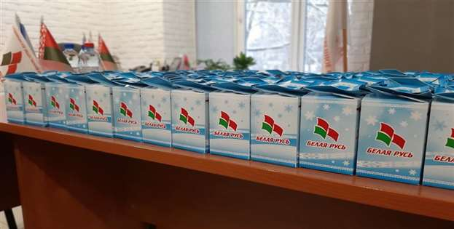
Сувенирная продукция Советской районной организации г.Минска РОО «Белая Русь»
для проведения акции «В Новый год – с «Белой Русью», декабрь 2022 года

1 декабря 2022 года в актовом зале администрации Советского района г.Минска состоялось торжественное собрание, приуроченное Дню образования РОО «Белая Русь», в котором приняли участие глава администрации Советского района г.Минска Хильман С.А. и заместитель председателя РОО «Белая Русь» Басак А.В. В рамках мероприятия заместителем председателя МГО РОО «Белая Русь» Климович Н.В. и председателем Советской районной организации г.Минска РОО «Белая Русь» Кудина В.Г. вручено более 30 Благодарственных писем и Почетных грамот.

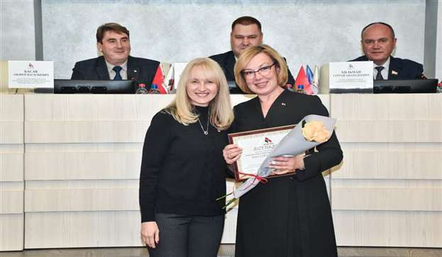
Награждение актива первичных организаций РОО «Белая Русь» в рамках торжественного собрания
ко Дню образования РОО «Белая Русь», декабрь 2022 года
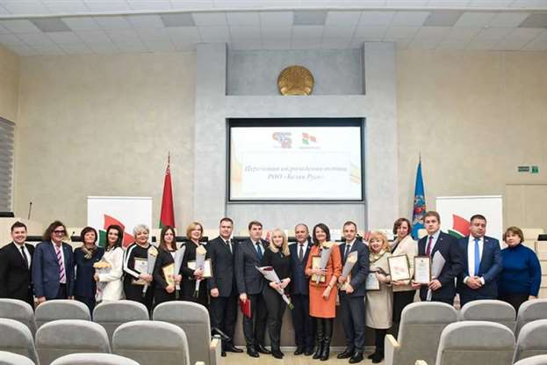
Награждение актива первичных организаций РОО «Белая Русь» в рамках торжественного собрания
ко Дню образования РОО «Белая Русь», декабрь 2022 года

Все проводимые в течение года мероприятия постоянно освещались в средствах массовой информации, на страницах сайта администрации Советского района г.Минска, сайте РОО «Белая Русь» и в социальных сетях.
Так, только на сайте администрации Советского района г.Минска в отчетном периоде подготовлено и размещено более 150 материалов (в 2021 – 100, в 2020 году – 43, в 2019 году – 36, в 2018 году – 17).
С 2019 года Советская районная организация г.Минска
РОО «Белая Русь» активно осуществляет популяризацию своей деятельности в социальных сетях: Instagram, где на 01.01.2023 – 1850 подписчиков (на 01.01.2022 – 570 подписчиков); Facebook – 4 800 подписчиков (на 01.01.2022 года – 4 124 подписчика).
При планировании мероприятий на 2023 год особый акцент будет сделан на участие в общественно-политических и гражданско-патриотических мероприятиях Республики Беларусь, проведение социально-значимых акций, совершенствование форм и методов информационно-пропагандистской работы с населением на базе общественной приемной, а также вовлечение в деятельность РОО «Белая Русь» новых членов и создание новых первичных организаций РОО «Белая Русь».

